**BỘ THÔNG TIN VÀ TRUYỀN THÔNG**

**HỌC VIỆN CÔNG NGHỆ BƯU CHÍNH VIỄN THÔNG**

**CƠ SỞ TẠI THÀNH PHỐ HỒ CHÍ MINH**

------------------------------



**ĐỒ ÁN**

**THỰC TẬP TỐT NGHIỆP**

***Đề tài : “XÂY DỰNG WEBSITE BÁN ĐÈN LỒNG ONLINE”***

**Giáo viên hướng dẫn : TS. HỒ MẠNH TÀI**

**Sinh viên thực hiện : PHAN VĂN THÔNG**

**Mã số sinh viên : N14DCCN024**

**Lớp : D14CQCP01-N**

**Khóa : 2014**

**Hệ : Đại học chính quy**

**TPHCM, Tháng 7/2018**

# LỜI CẢM ƠN

Trên thực tế không có sự thành công nào mà không gắn liền với những sự hỗ trợ, giúp đỡ dù ít hay nhiều, dù trực tiếp hay gián tiếp của người khác. Trong suốt thời gian từ khi bắt đầu học tập tại trường đến nay, em đã nhận được rất nhiều sự quan tâm, giúp đỡ của quý thầy cô, gia đình và bạn bè. Với lòng biết ơn sâu sắc nhất, em xin gửi đến quý thầy cô ở khoa Công Nghệ Thông Tin 2 – Học viện Công Nghệ Bưu Chính Viễn Thông cơ sở tại TP.HCM đã tận tâm chỉ bảo, truyền đạt vốn kiến thức quý báu cho chúng em trong suốt thời gian học tập tại trường. Và đặc biệt trong học kỳ này, nếu không có những lời hướng dẫn, dạy bảo của các thầy cô thì em nghĩ bài báo cáo này của em rất khó có thể hoàn thiện được. Một lần nữa, em xin chân thành cảm ơn thầy cô.

Em xin gởi lời cảm ơn chân thành và sự tri ân sâu sắc đối với các thầy cô ở khoa Công Nghệ Thông Tin 2 – Học viện Công Nghệ Bưu Chính Viễn Thông cơ sở tại TP.HCM đã tạo điều kiện cho em để em có thể hoàn thành tốt bài báo cáo thực tập này. Đặc biệt em xin gửi lời cảm ơn đến thầy TS.Hồ Mạnh Tài với những buổi vừa học kết hợp với thực hành trên lớp cùng những buổi nói chuyện rất hữu ích đã giúp em định hướng và hoàn thành tốt đề tài này.

Trong quá trình làm bài báo cáo, cũng như là trong quá trình làm đề tài khó tránh khỏi sai sót, rất mong các Thầy, Cô bỏ qua. Đồng thời do trình độ lý luận cũng như kinh nghiệm thực tiễn còn hạn chế nên bài báo cáo không thể tránh khỏi những thiếu sót, em rất mong nhận được ý kiến đóng góp Thầy, Cô để em học thêm được nhiều kinh nghiệm làm hành trang vững chắc để em tự tin theo đuổi sự nghiệp của mình.

TP. Hồ Chí Minh, ngày 1 tháng 8 năm 2018

**Sinh viên thực hiện**

Phan Văn Thông

Mục lục

LỜI CẢM ƠN 2

MỞ ĐẦU 4

DANH MỤC HÌNH 6

DANH MỤC BẢNG 7

CHƯƠNG I: TỔNG QUAN 8

1.1 Lý do chọn đề tài 8

1.1.1 Mục tiêu xây dựng hệ thống 8

1.1.2 Những yêu cầu đặt ra cho hệ thống 8

1.1.3 Hoạt động của hệ thống 8

1.1.4 Hoạt động của khách hàng 8

1.1.5 Hoạt động của chủ cửa hàng 8

1.2 Phương pháp giải quyết các vấn đề 9

CHƯƠNG II: ĐÁNH GIÁ HIỆN TRẠNG 10

2.1 Tìm hiểu về website bán hàng 10

2.1.1 Các mô hình website 10

2.2 Thực trạng website bán đèn lồng Online 13

2.2.1 Tiềm năng 13

CHƯƠNG III. CƠ SỞ LÝ THUYẾT 14

3.1 Tổng quan về ngôn ngữ PHP 14

3.1.1 Các loại thẻ trong PHP 15

3.1.2 Đặc điểm môi trường 16

3.1.3 Cộng đồng 16

3.2 Tổng quan về HTML 17

3.2.1 Khái niệm HTML? 17

3.2.2 Đặc điểm của HTML 17

3.2.3 Thẻ trong HTML 17

3.3 Tổng quan về CSS 17

3.3.1 Khái niệm CSS ? 17

3.3.2 Tác dụng của CSS 17

3.3.3 Cách sử dụng CSS 18

3.4 Tổng quan về JavaScript 18

3.4.1 Khái niệm JavaScript 18

3.4.2 Chứ năng của JavaScript 18

3.4.3 Cách sử dụng JavaScript 18

3.5 Tổng quan về AJAX 19

3.5.1 Khái niệm AJAX 19

3.5.2 Chức năng của AJAX 19

3.6 Tổng quan về Boostrap 19

3.6.1 Khái niệm Boostrap 19

3.6.2 Ưu điểm của Boostrap 19

3.7 Mô hình MVC 20

3.8 Hệ quản trị cơ sở dữ liệu MongoDB 21

3.8.1 Giới thiệu về MySQL 21

3.8.2 Ưu điểm của Hệ quản trị Cơ sở dữ liệu MySQL 22

3.8.3 Tìm hiểu về MySQL qua PHPMyAdmin 22

CHƯƠNG IV: PHÂN TÍCH THIẾT KẾ HỆ THỐNG 24

4.1 Tổng quan ứng dụng 24

4.1.1 Đối tượng sử dụng ứng dụng 24

4.1.2 Các chức năng chính của hệ thống 24

4.2 Đặc tả Use Case 25

4.2.1 Đăng nhập đối với quản trị viên (admin) 25

4.2.2 Quản lý đơn hàng 25

4.2.3 Quản lý sản phẩm 26

4.2.4 Quản lý Khách hàng. 27

4.2.5 Quản lý Danh mục sản phẩm. 27

4.2.6 Quản lý bài viết 28

4.2.7 Quản lý Thống kê 28

4.2.8 Đặt hàng đèn lồng 28

4.2.9 Thanh toán Đơn hàng. 28

4.2.10 Gửi liên hệ/đóng góp ý kiến. 29

4.2.11 Xem danh sách sản phẩm 29

4.2.12 Chức năng lọc sản phẩm 30

4.3 Sơ đồ Use Case 30

4.4 Mô hình phân rã chức năng (BFD – BUSINESS FUNCTION DIAGRAM) 31

4.4.1 Mô hình phân rã chức năng phía frond-end. 31

4.4.2 Mô hình phân rã chức năng phía back-end. 31

4.5 Thiết kế cơ sở dữ liệu 32

4.5.1 Tổng quan cơ sở dữ liệu 32

4.5.2 Chi tiết cơ sở dữ liệu 32

CHƯƠNG V: XÂY DỰNG WEBSITE ĐẶT VÉ XE KHÁCH ONLINE 36

5.1 Giới thiệu các công nghệ sử dụng 36

5.1.1 Các công nghệ sử dụng trong việc xây dựng website 36

5.1.2 Các bước thực hiện xây dựng website 37

5.2 Kết quả 37

5.3 Một số hình ảnh giao diện của ứng dụng và cách giải quyết 37

CHƯƠNG VI: KẾT LUẬN VÀ HƯỚNG PHÁT TRIỂN 52

6.1 Kết quả đạt được 52

6.2 Hạn chế 52

6.3 Hướng phát triển 52

TÀI LIỆU THAM KHẢO 53

# MỞ ĐẦU

Như chúng ta cũng thấy trong thị trường hiện nay thì việc cạnh tranh về kinh doanh ngày càng trở nên quyết liệt và hầu hết những nhà kinh doanh, những công ty lớn, nhỏ đều rất chú tâm đến việc làm thoả mãn khách hàng một cách tốt nhất. Hiện ngày càng nhiều doanh nghiệp tư nhân phát triển hệ thống bán hàng theo loại hình thương mại điện tử. Theo kết quả khảo sát của Công ty nghiên cứu thị trường Việt năm 2017, khoảng 70% các Công ty kinh doanh, dịch vụ, bán hàng ở Việt Nam có hệ thống bán hàng qua Internet và điện thoại.

So với kinh doanh truyền thống thì thương mại điện tử chi phí thấp hơn, hiệu quả đạt cao hơn. Hơn thế nữa, với lợi thế của công nghệ Internet nên việc truyền tải thông tin về sản phẩm nhanh chóng, thuận tiện. Kết hợp với bộ phận giao hàng tận nơi, là thông qua bưu điện và ngân hàng để thanh toán tiền, càng tăng thêm thuận lợi để loại hình này phát triển.

Biết được những nhu cầu đó chương trình “**Xây dựng Website Bán Đèn Lồng Online**” được xây dựng nhằm quản bá các mặt hàng Đèn Lồng chất lượng mang đậm bản sắc của người Việt (nguồn gốc Hội An) đến khách hàng, để đáp ứng cho mọi người tiêu dùng trên toàn quốc và thông qua hệ thống Website này họ có thể đặt mua các mặt hàng hay sản phẩm cần thiết. Qua đó giúp cho khách hàng có thể tiết kiệm được nhiều thời gian và công sức của mình khi có nhu cầu mua và thanh toán với các sản phẩm Đèn lồng. Qua đó, giúp cho việc quản lý các mặt hàng, thống kê, quản lý khách hàng của người chủ trang web cũng vì vậy mà ít vất vả hơn.  
 Chính vì các lý do trên, em đã chọn đề tài “Xây dựng website Bán Đèn Lồng Online” là phần mềm cung cấp cho chủ cửa hàng sử dụng để kinh doanh, tiết kiệm được nhiều thời gian và thuận tiện hơn trong việc phát triển kinh doanh các mặt hàng Đèn Lồng của mình.

**THUẬT NGỮ, CHỮ VIẾT TẮT**

HTTP: Hypertext Transfer Protocol .

HTML: Hypertext Markup language.

CSS: Cascading Style Sheet.

DOM: Document Object Model.

JSON: JavaScript Object Notation.

MVC: Model - View – Controller.

JS: JavaScript

PHP: Hypertext Preprocessor.

SPA: Single Page Application.

CSDL: Cơ sở dữ liệu.

AJAX: Asynchronous JavaScript and XML.

BFD: BUSINESS FUNCTION DIAGRAM .

# DANH MỤC HÌNH

Hình 1Mô hình Client -Server 10

Hình 2:Mô hình xây dựng web bằng PHP 14

Hình 3:Chương trình tạo máy chủ Server (Xampp) 16

Hình 4:Mô hình MVC 20

Hình 5:Hệ quản trị cơ sở dữ liệu MySQL 21

Hình 6:Giao diện của PHPMyAdmin 23

Hình 7:Lược đồ Use-Case mô tả Website Bán đèn lồng 30

Hình 8:Mô hình phân rã chức năng phía Frond-end 31

Hình 9:Mô hình phân rã chức năng phía Back-end 31

Hình 10:Diagram Mô tả thiết kế giữa thực thể 32

Hình 11:Giao diện trang chủ 37

Hình 12:Giao diện trang chủ - Sản phẩm nổi bật 38

Hình 13:Trang thể loại đèn lồng 38

Hình 14:Chi tiết đèn lồng Tỏi Vàng Mẫu DT3 39

Hình 15:Thêm Sản phẩm vào giỏ hàng 39

Hình 16:Tùy chọn số lượng của sản phẩm 40

Hình 17:Thêm vào giỏ hàng 40

Hình 18:Giao diện giỏ hàng 41

Hình 19:Giao diện chức năng đặt hàng 41

Hình 20:Chức năng đặt hàng thành công 42

Hình 21:Xác nhận đơn hàng qua email 43

Hình 22:Giao diện trang giới thiệu 43

Hình 23:Giao diện trang giới thiệu 44

Hình 24:Giao diện trang bài viết 44

Hình 25:Giao diện trang hướng dẫn 45

Hình 26:Giao diện Trang chủ sau đăng nhập 46

Hình 27:Giao diện Quản lý đơn hàng 46

Hình 28:Quản lý đơn hàng 47

Hình 29:Quản lý danh mục sản phẩm 48

Hình 30:Quản lý danh mục sản phẩm con 48

Hình 31:Quản lý sản phẩm 49

Hình 32:Quản lý khách hàng 49

Hình 33:Quản lý bài viết 50

Hình 34:Thông kê sản phẩm bán chạy 50

Hình 35:Thống kê doanh số theo sản phẩm 51

Hình 36:Chức năng lọc 51

Hình 37:Lọc theo giá tiền 52

Hình 38:Lọc theo thể loại 52

Hình 39:Lọc theo kích thước 53

# DANH MỤC BẢNG

[Bảng 1:Bảng mô tả thuộc tính của thực thể bills 33](#_Toc520628573)

[Bảng 2:Bảng mô tả thuộc tính của thực thể bill_detail 33](#_Toc520628573)

[Bảng 3:Bảng mô tả thuộc tính của thực thể categories 33](#_Toc520628573)

[Bảng 4:Bảng mô tả thuộc tính của thực thể customers 34](#_Toc520628573)

[Bảng 5:Bảng mô tả thuộc tính của thực thể page_url 34](#_Toc520628573)

[Bảng 6:Bảng mô tả thuộc tính của thực thể posts 34](#_Toc520628573)

[Bảng 7:Bảng mô tả thuộc tính của thực thể products 35](#_Toc520628573)

[Bảng 8:Bảng mô tả thuộc tính của thực thể role 35](#_Toc520628573)

[Bảng 9:Bảng mô tả thuộc tính của thực thể role_user 35](#_Toc520628573)

[Bảng 10:Bảng mô tả thuộc tính của thực thể size 35](#_Toc520628573)

[Bảng 11:Bảng mô tả thuộc tính của thực thể slide 36](#_Toc520628573)

[Bảng 12:Bảng mô tả thuộc tính của thực thể users 36](#_Toc520628573)

4

# CHƯƠNG I: TỔNG QUAN

## Lý do chọn đề tài

Ứng Dụng Web để xây dựng một website bán Đèn Lồng Online giúp người chủ cửa hàng thuận lợi cho việc bán hàng và quản lý các mặt hàng một cách dễ dàng. Ngoài ra, trang web còn có chức năng hiển thị các sản phẩm, mặt hàng để khách hàng có thể xem, phản hồi, đánh giá , đặt mua mặt hàng trực tuyến.Mục tiêu và những yêu cầu khi xây dựng hệ thống. Đó là lý do em chọn đề tài này.

### Mục tiêu xây dựng hệ thống

* Đáp ứng được phần đặt hàng và bán hàng cho khách hàng.
* Các chức năng tương tác và nhận ý kiến phản hồi từ khách hàng.
* Người chủ cửa hàng có thể quản lý và cập nhật các sản phẩm, xử lý các đơn đặt hàng.

### Những yêu cầu đặt ra cho hệ thống

* Tạo ra sự thân thiện và tiện lợi cho khách hàng.
* Tạo ra sự dễ dàng trong cách quản lý sản phẩm, hóa đơn … cho chủ cửa hàng.

### Hoạt động của hệ thống

Trong hoạt động của hệ thống có 2 đối tượng và có các hoạt động chính

* Hoạt động của người chủ cửa hàng bán đèn lồng.
* Hoạt động của khách hàng có nhu cầu xem và mua sản phẩm tại Shop.

### Hoạt động của khách hàng

Khách hàng là đối tượng sử dụng hệ thống nhằm mục đích xem được những sản phẩm của cửa hàng và giỏ hàng của mình. Nếu như muốn mua sản phẩm nào đó, người dùng sẽ đặt hàng và khai báo thông tin. Sau đó, sẽ được liên hệ xác nhận hóa đơn từ chủ cửa hàng.

### Hoạt động của chủ cửa hàng

Website có các chức năng cho chủ cửa hàng:

Tạo ra các sản phẩm đèn lồng theo thể loại.

Tạo ra các chức năng lọc sản phẩm (size, thể loại, giá) thân thiện và tiện ích.

Kiểm tra các hóa đơn đặt hàng và liên hệ với khách hàng.

Tiếp nhận các ý kiến đánh giá của khách hàng về sản phẩm.

## Phương pháp giải quyết các vấn đề

Từ các yêu cầu, phân tích hoạt động đặt ra của đề tài “Xây dựng Website bán Đèn Lồng Online”, em tiến hàng phân tích và đưa ra phương hướng giải quyết theo các bước như sau:

* Tìm hiểu các yêu cầu, nghiệp vụ sản xuất kinh doanh của sản phẩm đèn lồng. Tìm hiểu về các mẫu, thể loại của đèn lồng.
* Tìm hiểu về các ngôn ngữ lập trình, môi trường, các dạng cơ sở dữ liệu từ đó đưa ra giải pháp phù hợp để tiến hành xây dựng.
* Xây dựng Database, mô hình phân tích để thiết kế hệ thống bán hàng.
* Tiến hành xây dựng “Website bán Đèn lồng Online” theo thiết kế.
* Tiến hành kiểm tra và chạy thử ứng dụng website.
* Thay đổi, bổ sung, khắc phục các sự cố, lỗi, từ đố đưa website vào sử dụng trong thực tiễn.

# CHƯƠNG II: ĐÁNH GIÁ HIỆN TRẠNG



## Tìm hiểu về website bán hàng

### Các mô hình website

Web được xây dựng và hoạt động theo mô hình Client/Server. Do đó, trước tiên ra sẽ xem về mô hình Client/Server.

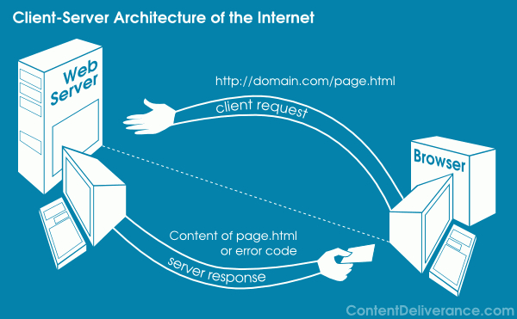

Hình 1: Mô hình Client/Server

Hình : Mô hình Client-Server

**Hình 1Mô hình Client -Server**

* ***Mô hình Client/Server***
* *Khái niệm*

Thuật ngữ Server được sử dụng cho những chương trình thi hành như một dịch vụ trên toàn mạng. Các chương trình Server này chấp nhận tất cả các yêu cầu hợp lệ đến từ mọi nơi trên mạng, sau đó thi hành dịch vụ và trả kết quả về nơi yêu cầu***.*** Một máy chứa chương trình Server được gọi là máy chủ hay máy phục vụ (Server).

Môt máy tính được gọi là Client khi nó gửi các yêu cầu tới máy Server và được câu trả lời từ Server. Máy có chứa chương trình từ Client được gọi là máy khách (Client).

Trên thực tế phân biệt giữa Client và Server chỉ là tương đối. Một Client có thể gửi yêu cầu đến một hoặc nhiều Server, Server không những đáp ứng yêu cầu của Client mà còn có thể gửi yêu câu tới Server khác, trong trường hợp này Server đã trở thành một Client.

* ***Ưu và nhược điểm chính của mô hình Client/Server:***
* *Ưu điểm*

Trong mô hình Client/Server, dữ liệu và tài nguyên được chia sẻ giữa hai máy, tăng hiệu quả của hệ thống. Có thể nói rằng với mô hình Client/Server, mọi thứ dường như nằm trên bàn tay của người sử dụng, dữ liệu được truy nhập tử xa với nhiều dịch vụ đa dạng mà các mô hình cũ không có được.

* *Nhược điểm*

Sự tập trung cao độ trên Server là điểm yếu của mô hình Client/Server. Nhiều Server gặp sự cố mà không có dự phòng thì mạng có nguy cơ ngừng hoạt động. Hơn nữa, khi một lúc có nhiều yêu cầu đến Server thì sẽ sinh ra tắc nghẽn trên đường truyền.

* ***Mô hình Web Client/Server:***

Mô hình Client/Server ứng dụng vào các Web được gọi là mô hình Web Client/Server. Giao thức chuẩn được sử dụng để giao tiếp giữa Client và Server là giao thức HTTP ( Hypertext Transfer Protocol ).

Web Browser hay trình duyệt Web là công cụ truy xuất dữ liệu trên Internet, là phần mềm giao diện trực tiếp với người sử dụng. Nó có khả năng yêu cầu thông tin từ Web Server, sau đó Web Browser sẽ đợi thông tin trả lời từ Web Server và hiển thị thông tin cho người sử dụng. Thông tin hiển thị có thể được lưu trữ trên nhưng trang Web riêng được tạo ra trước đó khi yêu cầu là trang Web động.

Hoạt động của giao thức:

* Ban đầu trình duyệt Web trên Client có một văn bản HTML và hiển thị lên màn hình với đầy đủ các mối liên kết.
* Khi người sử dụng bấm vào một liên kết nào đó trong văn bản trên thì trình duyệt sẽ sử dụng giao thức HTTP gửi yêu cầu lên mạng cho Web Server để truy nhập tới trang Web mới hay một dịch vụ nào đó.
* Trình duyệt nhận và định dạng dữ liệu chuẩn của trang Web để hiển thị lên màn hình. Quá trình tiếp diễn liên tục như vậy được gọi là quá trình duyệt Web trên mạng.

## Thực trạng website bán đèn lồng Online

### Tiềm năng

Ngày nay, ngoài công dụng như một nguồn sáng, yếu tố thẩm mỹ cùng cảm xúc không gian mà đèn lồng trang trí mang lại là rất quan trọng. Nắm bắt được những yêu cầu của khách hàng, Shop Đèn Lồng đã không ngừng đổi mới và sáng tạo nhằm mang đến những sản phẩm đèn trang trí được đầu tư kỹ lưỡng trong khâu thiết kế góp phần tạo nên không gian đẹp.

Các sản phẩm được sản xuất tại Shop cam kết về mặt chất lượng với hy vọng tạo dựng một thương hiệu Việt uy tín trong lòng khách hàng Việt Nam và du khách đến từ các nền văn hóa khác.

Một sản phẩm[đèn lồng Hội An](http://denlongviet.vn/) chất lượng không chỉ đến từ quê hương mà nó sinh ra, mà nó còn trải qua nhiều công đoạn của các khâu làm đèn lồng. Sản phẩm đèn lồng chất lượng được đánh giá trên tiêu chí độ tròn xoay của đèn  lồng, độ bóng của lớp sơn Pu, độ đồng đều của các mảng vải và độ nhẵn mịn của chúng. Công việc làm đèn lồng không khó, tuy nhiên không phải ai cũng làm được, [đèn lồng Hội An](http://denlongviet.vn/)nổi tiếng nhờ tay nghề làm đèn của các nghệ nhân nơi đây trải qua mấy trăm năm rèn luyện và truyền đạt cho con cháu qua nhiều thế hệ.

Ngày 1/12/1999, Hội An được UNESCO công nhận là di sản văn hóa thế giới. Khách du lịch đến Hội An ngày một nhiều hơn. Lồng đèn để đáp ứng nhu cầu của khách du lịch phải làm nhanh, xếp lại được để du khách mang đi tiện lợi. Các lồng đèn cổ thường làm to căng bằng lụa tốt vẽ công phu mang ý nghĩa triết lý hoặc những rung động tâm hồn, cảm xúc của người vẽ nay đã được vẽ đơn giản hơn hoặc thêu bằng máy, thậm chí chỉ dùng vải lụa dệt các loại hoa chìm hoa nổi của làng Vạn Phúc (Hà Đông) rực rỡ kiêu sa đủ màu sắc thay cho nét hoa.

Một nghiên cứu của Công ty IDC cũng cho biết trong vòng bốn năm tới số người sử dụng Internet tại Việt Nam sẽ lên tới con số 27 triệu, nói cách khác cứ ba người dân thì sẽ có một người sử dụng Internet.

Vì thế, website này sẽ tiếp cận được nhiều khách hàng có nhu cầu mua sản phẩm và tìm hiểu về nét văn hóa của người Việt.

# CHƯƠNG III. CƠ SỞ LÝ THUYẾT



## Tổng quan về ngôn ngữ PHP

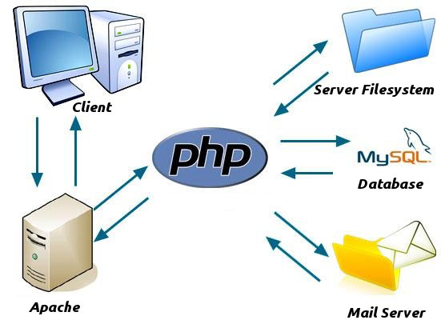

Hình Mô hình xây dựng web bằng PHP

**PHP (**Personal Home Page**)**  **là một ngôn ngữ lập trình được kết nối chặt chẽ với máy chủ, là một công nghệ phía máy chủ (Server-Side) và không phụ thuộc vào môi trường (cross-platform). Đây là hai yếu tố rất quan trọng, thứ nhất khi nói công nghệ phía máy chủ tức là nói đến mọi thứ trong PHP đều xảy ra trên máy chủ, thứ hai, chính vì tính chất không phụ thuộc môi trường cho phép PHP chạy trên hầu hết trên các hệ điều hành như Windows, Unixvà nhiều biến thể của nó... Đặc biệt các mã kịch bản PHP viết trên máy chủ này sẽ làm việc bình thường trên máy chủ khác mà không cần phải chỉnh sửa hoặc chỉnh sửa rất ít. Khi một trang Web muốnđược dùng ngôn ngữ PHP thì phảiđáp ứng được tất cả các quá trình xử lý thông tin trong trang Web đó, sau đó đưa ra kết quả ngôn ngữ HTML.**

**PHP là chữ viết tắt của “Personal Home Page” do Rasmus Lerdorf tạo ra năm 1994. Vì tính hữu dụng của nó và khả năng phát triển, PHP bắt đầu được sử dụng trong môi trường chuyên nghiệp và nó trở thành ”PHP:Hypertext Preprocessor”.**

**Thực chất PHP là ngôn ngữ kịch bản nhúng trong HTML, nói một cách đơn giản đó là một trang HTML có nhúng mã PHP, PHP có thể được đặt rải rác trong HTML.**

PHP có khả năng thực hiện và tích hợp chặt chẽ với hầu hết các cơ sở dữ liệu có sẵn, tính linh động, bền vững và khả năng phát triển không giới hạn.

Đặc biệt PHP là mã nguồn mở do đó tất cả các đặc tính trên đều miễn phí, và chính vì mã nguồn mở sẵn có nên cộngđồng các nhà phát triển Web luôn có ý thức cải tiến nó, nâng cao đểkhắc phục các lỗi trong các chương trình này

PHP vừa dễ với người mới sử dụng vừa có thể đáp ứng mọi yêu cầu của các lập trình viên chuyên nghiệp, mọi ý tuởng của các bạn PHP có thể đáp ứng một cách xuất sắc.

### ****Các loại thẻ trong PHP****

Có 4 loại thẻ khác nhau mà bạn có thể sử dụng khi thiết kế trang PHP:

* Kiểu Short:Thẻ mặcđịnh màcác nhà lập trình PHP thường sử dụng.

Ví dụ:

<? Echo “Well come to PHP. ” ;?>

* Kiều đinh dạng XML: Thẻ này có thể sử dụng với văn bản đinh dạng

XML

Ví dụ:

<?Php echo “Well come to PHP with XML”;>?

* Kiểu Script: Trong trường hợp bạn sử dụng PHP như một script tương

tự khai báo JavaScipt hay VBScript:

Ví dụ:

<script language= “php”>

echo “Php Script”;

</script>

* Kiểu ASP: Trong trường hợp bạn khai báo thẻ PHP như một phần trong

trang ASP.

Ví dụ: <% echo “PHP– ASP”; %>

### ****Đặc điểm môi trường****

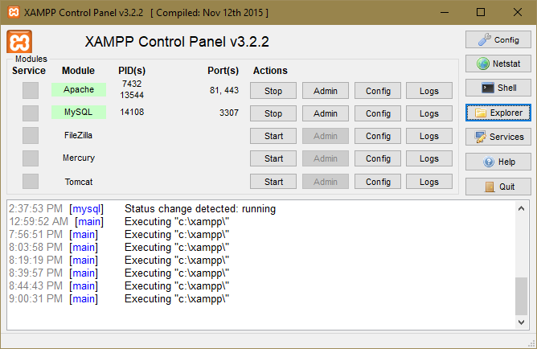

Hình :Chương trình tạo máy chủ Server (Xampp)

Xampp: là chương trình tạo máy chủ Web ([Web Server](https://vi.wikipedia.org/w/index.php?title=Web_Server&action=edit&redlink=1)) được tích hợp sẵn [Apache](https://vi.wikipedia.org/wiki/Apache_(HTTP)),[PHP](https://vi.wikipedia.org/wiki/PHP" \o "PHP), [MySQL](https://vi.wikipedia.org/wiki/MySQL), [FTP Server](https://vi.wikipedia.org/w/index.php?title=FTP_Server&action=edit&redlink=1), [Mail Server](https://vi.wikipedia.org/w/index.php?title=Mail_Server&action=edit&redlink=1) và các công cụ như [phpMyAdmin](https://vi.wikipedia.org/wiki/PhpMyAdmin). Không như Appserver, Xampp có chương trình quản lý khá tiện lợi, cho phép chủ động bật tắt hoặc khởi động lại các dịch vụ máy chủ bất kỳ lúc nào.

Webserver hỗ trợ các công nghệ khác nhau:

-IIS (Internet Information Service) : Hỗ trợASP, mở rộng hỗ trợ PHP.

-Apache: Hỗ trợPHP.

-Tomcat:Hỗ trợ JSP(Java Servlet Page).

### ****Cộng đồng****

Cộng đồng PHP trên thế giới đang ngày càng phát triển. Có rất nhiều các Website lớn sử dụng ngôn ngữ PHP để thiết kế và duy trì hệ thống của họ(FaceBook, Wekipedia, Yahoo, Wordpress, Stack Overflow…)

Những nỗ lực đầu tiên để đưa PHP đến với cộng đồng người dùng Việt đó là Dự án xây dựng quy tắc viết mã PHP tiếng Việt. Ngày 24-10-2004, nhóm PHP Việt Nam đã đề xuất xây dựng PHP Vietnam Mailing List đầu tiên trên Google Groups. Đây cũng chính là Diễn đàn đầu tiên để thảo luận và xây dựng một diễn đàn thực sự về PHP cho người học [lập trình PHP](https://php.bachkhoa-aptech.edu.vn).

## Tổng quan về HTML

### Khái niệm HTML?

HTML (HyperText Markup Language) là ngôn ngữ đánh dấu siêu văn bản, dùng để tạo ra các trang web. Trình duyệt sẽ đóng vai trò đọc hiểu nội dung HTML từ các thẻ bên trong và sẽ chuyển sang dạng văn bản đã được đánh dấu để đọc, nghe hoặc hiểu.

### Đặc điểm của HTML

* Định nghĩa cấu trúc của trang web.
* Định dạng nội dung của trang web.
* Tạo các siêu liên kết để liên kết đến những trang web khác.
* Chèn âm thanh, hình ảnh, video,.... vào trang web.

### Thẻ trong HTML

* Mỗi thẻ là một từ khóa, được bao quanh bởi cặp ngoặc nhọn (Ví dụ: <html>, <head>, <body>)
* Mỗi thẻ HTML thường bao gồm một cặp: thẻ mớ (bắt đầu định dạng), và thẻ đóng (kết thúc định dạng)
* Thẻ đóng giống thẻ mở, nhưng ở thẻ đóng thì có thêm ký hiệu dấu gạch chéo (/) trước tên thẻ (ví dụ: </html>, </head>, </body>).

## Tổng quan về CSS

### Khái niệm CSS ?

**CSS (Cascading Style Sheets)** là một file có phần mở rông là **.css**, file này có tác dụng tách riêng phần định dạng (style) ra khỏi nội dung HTML.

### Tác dụng của CSS

Hạn chế tối thiểu việc làm rối mã [HTML](https://vi.wikipedia.org/wiki/HTML) của trang [Web](https://vi.wikipedia.org/wiki/World_Wide_Web) bằng các thẻ quy định kiểu dáng (chữ đậm, chữ in nghiêng, chữ có gạch chân, chữ màu), khiến mã nguồn của trang Web được gọn gàng hơn, tách nội dung của trang [Web](https://vi.wikipedia.org/wiki/World_Wide_Web) và định dạng hiển thị, dễ dàng cho việc cập nhật nội dung.

### Cách sử dụng CSS

* "Inline CSS": Áp dụng trực tiếp trên một đối tượng nhất định bằng thuộc tính style:
* "Internal CSS": Đặt CSS ở đầu trang Web để áp dụng kiểu dáng cho toàn bộ trang ấy, khi đó chỉ cần đặt đoạn CSS vào trong cặp thẻ <style> rồi đặt vào trong phần header của Web (giữa <head> và </head>)
* “External CSS": Đặt các thuộc tính CSS vào một tệp tin riêng biệt (*.css), khi đó có thể tham chiếu đến từ nhiều trang Web khác nhau

## Tổng quan về JavaScript

### Khái niệm JavaScript

JavaScript *(viết tắt là JS)* là một ngôn ngữ lập trình kịch bản phía máy khách, mã lệnh được thực thi bởi trình duyệt của người dùng.

JavaScript được sử dụng rộng rãi trong việc kết hợp với HTML/CSS để thiết kế web động.

### Chứ năng của JavaScript

* Đáp lại (responding) nhanh chóng các yêu cầu (request) của người dùng.
* Sinh ra các trang HTML bằng việc viết nội dung HTML.
* Kiểm tra tính hợp lệ của dữ liệu do người dùng nhập.
* Thực hiện các tính toán đơn giản phía client.

### Cách sử dụng JavaScript

Cách 1: Nhúng trực tiếp mã JavaScript vào trong tập tin HTML

<script language="javascript">

Mã chương trình Javascript

..........................

</script>

Cách 2: Sử dụng tập tin JS **(*.js)** bên ngoài

<script language="javascript" src="tenfile.js"></script>

## Tổng quan về AJAX

### Khái niệm AJAX

AJAX là một kỹ thuật viết tắt của chữ  Asynchronous JavaScript and XML, đây là một công nghệ giúp chung ta tạo ra những [Web động](https://freetuts.net/web-dong-la-gi-web-tinh-la-gi-343.html) mà hoàn toàn không reload lại trang. Đối với công nghệ web hiện nay thì ajax không thể thiếu, nó là một phần làm nên sự sinh động cho website.

### Chức năng của AJAX

**Synchronous** (xử lý đồng bộ):

* Chương trình sẽ chạy theo từng bước và chỉ khi nào bước 1 thực hiện xong thì mới nhảy sang bước 2.
* Trong một chuỗi các hàm của một quy trình có n tác vụ, trình tự thực hiện các hàm sẽ không bao giờ thay đổi.

**Asynchronous** (xử lý bất đồng bộ):

* Xử lý bất động bộ, nghĩa là chương trình có thể nhảy đi bỏ qua một bước nào đó.
* Trong một chuỗi các hàm của một quy trình có n tác vụ, nếu nó được bảo là bất đồng bộ thì có nghĩa là cho dù hàm B được gọi sau hàm A nhưng không ai đảm bảo được rằng hàm A sẽ phải kết thúc trước hàm B và hàm B bắt buộc phải chỉ được gọi chạy khi hàm A kết thúc.

## Tổng quan về Boostrap

### Khái niệm Boostrap

Bootstrap là một framework cho phép thiết kế website reponsive nhanh hơn và dễ dàng hơn.

Bootstrap là bao gồm các HTML templates, CSS templates và Javascript tao ra

những cái cơ bản có sẵn như: typography, forms, buttons, tables, navigation, modals, image carousels và nhiều thứ khác. Trong bootstrap có thêm các plugin Javascript trong nó. Giúp cho việc thiết kế reponsive của bạn dễ dàng hơn và nhanh chóng hơn.

### Ưu điểm của Boostrap

* Rất dễ để sử dụng: vì nó được base trên HTML, CSS và Javascript.
* Tính năng Responsive: Bootstrap’s xây dựng sẵn reponsive css trên các thiết bị phones, tablets, và desktops.
* Tương thích với trình duyệt: Nó tương thích với tất cả các trình duyệt (Chrome, Firefox, Internet Explorer, Safari, and Opera.

## Mô hình MVC

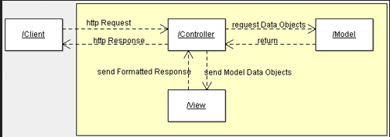

Hình :Mô hình MVC

Mô hình MVC (model, controller, view) là mô hình chuẩn cho ứng dụng web được sử dụng nhiều nhất ngày nay. Mô hình MVC được sử dụng lần đầu tiên trong Smalltalk, sau đó được sử dụng phổ biến trong ngôn ngữ lập trình Java. Hiện nay, đã có hơn hàng chục PHP framework dựa trên mô hình này.

Mô hình MVC hiện nay rất phổ biến trong các framework PHP, nhưng thực sự rất khó để tìm một bài viết với hướng dẫn chi tiết kèm theo những ví dụ đơn giản để chúng ta có thể hiểu được về nó. Đó là mục đích của hướng dẫn này.

Mô hình MVC là viết tắt của 3 chữ Model, View, Controller. Mô hình này tách một ứng dụng web ra làm 3 thành phần đảm nhiệm chức năng tách biệt, thuận tiện cho việc xử lý và bảo trì.

* **Model** : Chịu trách nhiệm quản lý dữ liệu, nó lưu trữ và truy xuất các thực thể từ cơ sở dữ liệu như mysql, sql server, postresSQL,… đồng thời chưa các logic được thực thi bởi ứng dụng
* **View** : Chịu trách nhiệm hiển thị dữ liệu đã được truy xuất từ model theo một format nào đó theo ý đồ của lập trình viên. Cách sử dụng của View tương tự như các module templates thường thấy trong các ứng dụng web phổ biến như WordPress, Joomla,
* **Controller** : trung gian, làm nhiệm vụ xử lý cho model và view tương tác với nhau. Controller nhận request từ client, sau đó gọi các model để thực hiện các hoạt động được yêu cầu và gửi ra ngoài View. View sẽ chịu trách nhiệm format lại data từ controller gửi ra và trình bày dữ liệu theo 1 định dạng đầu ra (html).

## Hệ quản trị cơ sở dữ liệu MongoDB



Hình :Hệ quản trị cơ sở dữ liệu MySQL

### Giới thiệu về MySQL

MySQL là [hệ quản trị cơ sở dữ liệu](https://vi.wikipedia.org/wiki/H%E1%BB%87_qu%E1%BA%A3n_tr%E1%BB%8B_c%C6%A1_s%E1%BB%9F_d%E1%BB%AF_li%E1%BB%87u) [tự do nguồn mở](https://vi.wikipedia.org/wiki/Ph%E1%BA%A7n_m%E1%BB%81m_ngu%E1%BB%93n_m%E1%BB%9F) phổ biến nhất thế giới và được các nhà phát triển rất ưa chuộng trong quá trình phát triển ứng dụng. Vì MySQL là cơ sở dữ liệu tốc độ cao, ổn định và dễ sử dụng, có tính khả chuyển, hoạt động trên nhiều hệ điều hành cung cấp một hệ thống lớn các hàm tiện ích rất mạnh. Với tốc độ và tính bảo mật cao, MySQL rất thích hợp cho các ứng dụng có truy cập CSDL trên internet. MySQL miễn phí hoàn toàn cho nên bạn có thể tải về MySQL từ trang chủ. Nó có nhiều phiên bản cho các hệ điều hành khác nhau: phiên bản Win32 cho các hệ điều hành dòng [Windows](https://vi.wikipedia.org/wiki/Microsoft_Windows), [Linux](https://vi.wikipedia.org/wiki/Linux), [Mac OS X](https://vi.wikipedia.org/wiki/Mac_OS_X), [Unix](https://vi.wikipedia.org/wiki/Unix), [FreeBSD](https://vi.wikipedia.org/wiki/FreeBSD), [NetBSD](https://vi.wikipedia.org/w/index.php?title=NetBSD&action=edit&redlink=1), [Novell NetWare](https://vi.wikipedia.org/w/index.php?title=Novell_NetWare&action=edit&redlink=1), [SGI Irix](https://vi.wikipedia.org/w/index.php?title=SGI_Irix&action=edit&redlink=1), [Solaris](https://vi.wikipedia.org/wiki/Solaris), [SunOS](https://vi.wikipedia.org/w/index.php?title=SunOS&action=edit&redlink=1),…Thuật ngữ NoSQL được giới thiệu lần đầu vào năm 1998 sử dụng làm tên gọi chung cho các cơ sở dữ liệu quan hệ nguồn mở nhỏ nhưng không sử dụng SQL cho truy vấn.

MySQL là một trong những ví dụ rất cơ bản về Hệ Quản trị Cơ sở dữ liệu quan hệ sử dụng Ngôn ngữ truy vấn có cấu trúc (SQL).

MySQL được sử dụng cho việc bổ trợ [PHP](https://vi.wikipedia.org/wiki/PHP), [Perl](https://vi.wikipedia.org/wiki/Perl), và nhiều ngôn ngữ khác, nó làm nơi lưu trữ những thông tin trên các trang web viết bằng PHP hay Perl,…

### Ưu điểm của Hệ quản trị Cơ sở dữ liệu MySQL

* **Tốc độ:** MySQL rất nhanh. Những nhà phát triển cho rằng MySQL là cơ sở dữ liệu nhanh nhất mà bạn có thể có.
* **Dễ sử dụng:** MySQL tuy có tính năng cao nhưng thực sự là một hệ thống cơ sở dữ liệu rất đơn giản và ít phức tạp khi cài đặt và quản trị hơn các hệ thống lớn .
* **Giá thành:** MySQL là miễn phí cho hầu hết các việc sử dụng trong một tổ chức.
* **Hỗ trợ ngôn ngữ truy vấn:** MySQL hiểu SQL, là ngôn ngữ của sự chọn lựa cho tất cả các hệ thống cơ sở dữ liệu hiện đại. Bạn cũng có thể truy cập MySQL bằng cách sử dụng các ứng dụng mà hỗ trợ ODBC (Open Database Connectivity -một giao thức giao tiếp cơ sở dữ liệu được phát triển bởi Microsoft).
* **Kết nối và bảo mật:** MySQL được nối mạng một cách đầy đủ, các cơ sở dữ liệu có thể được truy cập từ bất kỳ nơi nào trên Internet do đó bạn có thể chia sẽ dữ liệu của bạn với bất kỳ ai, bất kỳ nơi nào. Nhưng MySQL kiểm soát quyền truy cập cho nên người mà không nên nhìn thấy dữ liệu của bạn thì không thể nhìn được.
* **Sự phân phối rộng:** MySQL rất dễ dàng đạt được, chỉ cần sử dụng trình duyệt web của bạn. Nếu bạn không hiểu làm thế nào mà nó làm việc hay tò mò về thuật toán, bạn có thể lấy mã nguồn và tìm tòi nó. Nếu bạn không thích một vài cái, bạn có thể thay đổi nó.

### Tìm hiểu về MySQL qua PHPMyAdmin

#### Khái niệm PHPMyAdmin

phpMyAdmin là một công cụ nguồn mở miễn phí được viết bằng PHP được dùng để xử lý quản trị của MySQL thông qua một trình duyệt web. Nó có thể thực hiện nhiều tác vụ như tạo, sửa đổi hoặc xóa bỏ [cơ sở dữ liệu](https://vi.wikipedia.org/wiki/C%C6%A1_s%E1%BB%9F_d%E1%BB%AF_li%E1%BB%87u), [bảng](https://vi.wikipedia.org/w/index.php?title=B%E1%BA%A3ng_(c%C6%A1_s%E1%BB%9F_d%E1%BB%AF_li%E1%BB%87u)&action=edit&redlink=1), các [trường](https://vi.wikipedia.org/w/index.php?title=Tr%C6%B0%E1%BB%9Dng_(c%C6%A1_s%E1%BB%9F_d%E1%BB%AF_li%E1%BB%87u_quan_h%E1%BB%87)&action=edit&redlink=1) hoặc [bản ghi](https://vi.wikipedia.org/w/index.php?title=B%E1%BA%A3n_ghi&action=edit&redlink=1); thực hiện báo cáo [SQL](https://vi.wikipedia.org/wiki/SQL); hoặc quản lý người dùng và cấp phép.

#### Giao diện của phpMyAdmin

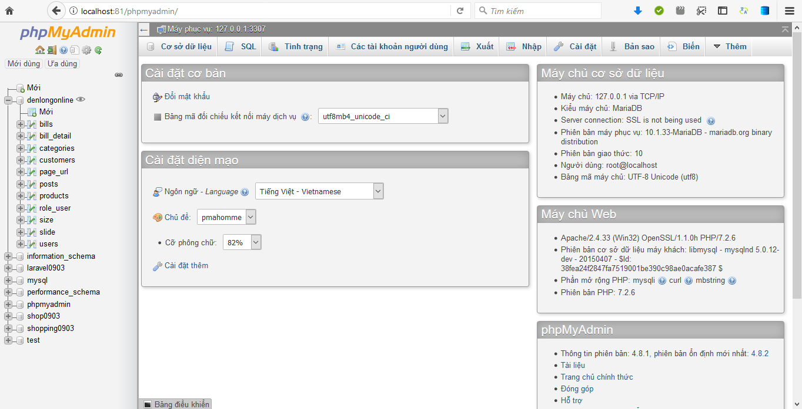

Hình :Giao diện của PHPMyAdmin

Vùng Màu Cam: danh sách các CSDL mặc định và đã tạo trong MySQL.

Vùng Màu Xanh: các thông số về MySQL đang chạy.

Vùng Màu Đỏ gồm các thẻ :

* Cơ sở dử liệu : quản lý các CSDL: tạo mới, xóa, sửa,…
* SQL : nhập các câu lệnh SQL
* Tình trạng : mô tả trạng thái hoạt động của MySQL server hiện tại.
* Tài khoản người dùng : quản lý người sử dụng. Nếu như bạn chưa tạo hay sử dụng dưới danh nghĩa một user nào thì user mặc định của bạn sẽ là root.
* Xuất: cho phép lưu dữ liệu vào ổ cứng dưới dạng 1 file text chứa đầy các trình đơn trong đó.
* Nhập : chèn các tệp tin sql bên ngoài vào cơ sở dữ liệu.
* Cài đặt: tùy chỉnh cấu hình cho phpMyAdmin. Ở đây mình sẽ chỉ đề cập đến việc sử dụng phpMyAdmin bằng các câu lệnh SQL qua tab SQL.
  + C
* Nghe

Đọc ngữ âm

# CHƯƠNG IV: PHÂN TÍCH THIẾT KẾ HỆ THỐNG



## Tổng quan ứng dụng

### Đối tượng sử dụng ứng dụng

#### Người dùng (khách hàng)

Người dùng là đối tượng sử dụng website để thực hiện các yêu cầu như là xem thông tin sản phẩm, đặt hàng và đóng góp ý kiến của mình,xem thông tin cá nhân và đăng nhập và đăng ký tài khoản.

#### Quản lý hệ thống (chủ cửa hàng)

Quản lý hệ thống là đối tượng sử dụng website để quản lý các thể loại – sản phẩm, tiếp nhận và xử lý đơn hàng, quản lý các khách hàng, tương tác với khách hàng, đăng nhập.

### Các chức năng chính của hệ thống

#### Đối với người dùng

Hệ thống cần có các chức năng để hỗ trợ và giải quyết các nhu cầu của khách hàng như sau:

* Hiển thị danh sách sản phẩm theo thể loại .
* Xem thông tin về sản phẩm/Thông tin về giỏ hàng.
* Đặt hàng.
* Quản lý thông tin cá nhân.
* Gửi ý kiến phản hồi qua Mail,facebook …

#### Đối với quản lý hệ thống

Hệ thống cần có các chức năng để hỗ trợ việc quản lý của Shop bán hàng như sau:

* Quản lý đơn hàng (chưa xác nhận, đã xác nhận, hoàn tất, hủy).
* Quản lý danh mục sản phẩm (Thể loại).
* Quản lý các sản phẩm theo từng danh mục.
* Quản lý khách hàng.
* Quản lý Bài viết.
* Quản lý thống kế về đơn hàng, sản phẩm.

## Đặc tả Use Case

### Đăng nhập đối với quản trị viên (admin)

* Tác nhân: quản trị viên (Chủ cửa hàng)
* Mô tả: Cho phép người quản trị đăng nhập vào hệ thống để quản lý website.
* Dòng sự kiện chính:
* Quản trị viên khi muốn vào những trang quản trị sẽ được đẩy qua trang đăng nhập này.
* Form đăng nhập hiển thị.
* Nhập email và mật khẩu vào.
* Hệ thống sẽ kiểm tra email và mật khẩu.
* Nếu hệ thống kiểm tra email và mật khẩu thành công thì sẽ đăng nhập được vào trang quản lý còn nếu sai chuyển sang hướng A1.
* Use case kết thúc.
* Dòng sự kiện rẽ nhánh A1.
* Quản trị viên đăng nhập không thành công.
* Hệ thống thông báo kiểm tra lại việc đăng nhập (email và mật khẩu).
* Hệ thống yêu cầu nhập lại tên và mật khẩu.
* Nếu khách xem đồng ý thì quay về bước nhập email và mật khẩu nếu không đồng ý thì use case kết thúc.

### Quản lý đơn hàng

* Tác nhân: quản trị viên
* Mô tả: Cho phép người quản trị viên xem các hóa đơn và chi tiết hóa đơn của từng loại sản phẩm trong hóa đơn, giá tiền, thông tin khách hàng.
* Tiền điều kiện: Đăng nhập thành công với quyền là quản trị (admin).
* Dòng sự kiện chính:
* Người quản trị chọn các mục nhỏ trong Quản lý đơn hàng: xem chi tiết sản phẩm của từng đơn hàng,đã giao và hủy đơn hàng.
* A xem chi tiết sản phẩm của từng đơn hàng A
  + Nhấn vào nút xem chi tiết đơn hàng.
  + Hiển thị mã đơn hàng, các thông tin của khách mua hàng, tổng tiền.
  + Không có chức năng xóa các sản phẩm này trên hóa đơn.
* B Đơn hàng đã giao:
  + Trên màn hình danh sách đơn hàng .
  + Bấm vào nút đã giao.
  + Đơn hàng chuyển trang thái sang đã giao.
  + Nếu thành công sẽ được lưu vào database. Nếu không thành công sẽ thông báo.
* C hủy đơn hàng:
  + Trên màn hình danh sách đơn hàng.
  + Bấm vào nút hủy đơn hàng.
  + Đơn hàng chuyển trạng thái sang hủy.
  + Nếu thành công sẽ lưu vào database. Nếu không thành công thì sẽ thông báo.

### Quản lý sản phẩm

* Tác nhân: quản trị viên
* Mô tả: Cho phép người quản trị thêm, xóa, thay đổi thông tin của sản phầm theo thể loại.
* Tiền điều kiện: Đăng nhập thành công với quyền là quản trị (admin).
* Dòng sự kiện chính:
* Người quản lý chọn kiểu tác động lên danh mục Quản lý sản phẩm: Xem danh sách sản phẩm, Thêm sản phẩm, Sữa sản phẩm, xóa sản phẩm
* A Xem danh sách sản phẩm.
  + Hệ thống hiển thị danh sách các thể loại của sản phẩm này.
  + Bấm vào nút Xem sản phẩm.
  + Hệ thống hiển thị tất cả thông tin sản phẩm theo thể loại.
* B Thêm sản phẩm:
  + Hệ thống hiển thị giao diện nhập thông tin của sản phẩm.
  + Nhấn vào nút Hoàn tất.
  + Nếu thành công thì sẽ thực hiện bước tiếp theo. Còn nếu thất bại thì sẽ thực hiện chuyển nhánh B1.
  + Thông báo và lưu thông tin vào Cơ sở dữ liệu nếu thành công.
* Hướng chuyển nhánh B1:
  + Thông Báo thất bại.
  + Đưa giao diện về lại trang Thêm sản phẩm.
* C sữa sản phẩm:
  + Hiển thị thông tin của sản phẩm cần sửa lên giao diện.
  + Người quản trị nhập các thông tin cần sửa.
  + Nhấn nút Cập nhật.
  + Nếu thành công thì thực hiện bước tiếp theo. Còn nếu không thành công thì sẽ chuyển nhánh C1.
  + Thông báo thành công, chuyển giao diện về danh sách sản phẩm.
* Hướng chuyển nhánh C1:
  + Nếu thất bại, hiển thị thông báo thất bại.
  + Đưa giao diện về trang chỉnh sửa.
* D Xóa sản phẩm:
  + Nhấn vào nút Xóa trên giao diện:
  + Nếu thành công sẽ chuyển xuống bước tiếp theo. Còn nếu thất bại sẽ thực hiện chuyển nhánh D1.
  + Thông báo thành công và lưu vào Cơ sở dữ liệu.
* Hướng chuyển nhánh D1:
  + Thông Báo không thành công.
  + Thực hiện việc đưa giao diện về trang danh sách sản phẩm.

### Quản lý Khách hàng.

*(Tương tự như quản lý sản phẩm)*

### Quản lý Danh mục sản phẩm.

*(Tương tự như quản lý sản phẩm)*

### Quản lý bài viết

*(Tương tự như quản lý sản phẩm)*

### Quản lý Thống kê

* *Đưa ra các thống kê lên giao diện chính.*
* *Không có chức năng thêm/ xóa/ sửa thống kê.*

### Đặt hàng đèn lồng

* Tác nhân: khách hàng
* Mô tả: Cho phép khách hàng thực hiện việc chọn mua và đặt hàng sản phẩm.
* Tiền điều kiện: Phải chọn các sản phẩm đèn lồng ưa thích đưa vào giỏ hàng.
* Dòng sự kiện chính:
* Hệ thống hiển thị danh sách các sản phẩm và số lượng của từng sản phẩm.
* Hệ thống hiển thị giá tiền cần phải thanh toán trên số lượng sản phẩm này.
* Nhấn nút đặt hàng.
* Hệ thống kiểm tra dữ liệu nhập vào. Nếu sai chuyển nhánh A1.
* Kiểm tra thành công, hệ thống hiển thị giao diện thanh toán.
* Use case kết thúc.
* Dòng sự kiện rẽ nhánh A1.
* Hệ thống yêu cầu nhập lại số lượng và kiểm tra sản phẩm
* Quay lại bước nhập số lượng.
* Khách hàng Quay lại mua hàng.
* Use case kết thúc.

### Thanh toán Đơn hàng.

* Tác nhân: khách hàng
* Mô tả: Cho phép khách hàng đi đến trang thanh toán và xác nhận đơn hàng qua Mail.
* Tiền điều kiện: Giỏ hàng đã được đặt.
* Dòng sự kiện chính:
* Hệ thống hiển thị form cho phép khách hàng điền thông tin liên hệ cá nhân, địa chỉ email để xác nhận đơn hàng.
* Khách hàng nhấn vào nút thanh toán.
* Hệ thống kiểm tra thông tin đầu vào, nếu thất bại chuyển hướng đến nhánh A1
* Kiểm tra thành công, hệ thống hiển thị lại giao diện trang chủ, đồng thời sẽ gửi mail xác nhận lại cho khách hàng
* Use case kết thúc.
* Dòng sự kiện rẽ nhánh A1.
* Hệ thống yêu cầu khách hàng nhập đầy đủ thông tin.
* Quay lại bước nhập thông tin khách hàng.
* Khách hàng không điền thông tin, kết thúc giao dịch.

### Gửi liên hệ/đóng góp ý kiến.

* Tác nhân: khách hàng
* Mô tả: Cho phép khách hàng đóng góp ý kiến phản hồi sản phẩm qua email
* Dòng sự kiện chính:
* Hiển thị thông tin trên giao diện liên hệ.
* Khách hàng nhấn vào nút gửi liên hệ.
* Hệ thống kiểm tra thông tin đầu vào, nếu thất bại chuyển hướng đến nhánh A1
* Kiểm tra thành công, hệ thống sẽ thông báo gửi liên hệ thành công, đồng thời sẽ gửi mail xác nhận lại cho khách hàng
* Use case kết thúc.
* Dòng sự kiện rẽ nhánh A1.
* Hệ thống yêu cầu khách hàng nhập đầy đủ thông tin.
* Quay lại điền thông tin khách hàng.
* Khách hàng không điền thông tin, kết thúc use case.

### Xem danh sách sản phẩm

* Tác nhân: khách hàng
* Mô tả: Cho phép khách hàng chọn thể loại và xem sản phẩm theo thể loại đó.
* Dòng sự kiện chính:
* Khách hàng lựa chọn thể loại sản phầm đèn lồng cần quan tâm.
* Hệ thống sẽ hiển thị danh sách của sản phẩm thuộc thể loại đó trên giao diện.
* Khách hàng nhấn vào sản phẩm để xem chi tiết của sản phẩm đó.
* Use case kết thúc

### Chức năng lọc sản phẩm

* Tác nhân: khách hàng
* Mô tả: Cho phép khách hàng thực hiện việc lọc sản phẩm đèn lồng.
* Dòng sự kiện chính:
* Khách hàng lựa chọn thể loại sản phẩm quan tâm.
* Hệ thống sẽ hiển thị thông tin chi tiết của từng loại sản phẩm này.
* Khách hàng thực hiện việc chọn lọc sản phẩm vào các ô checkbox để thực hiện.
* Giao diện sẽ thực hiện việc đưa lên các sản phẩm lọc tương ứng với việc chọn
* Use case kết thúc

## Sơ đồ Use Case

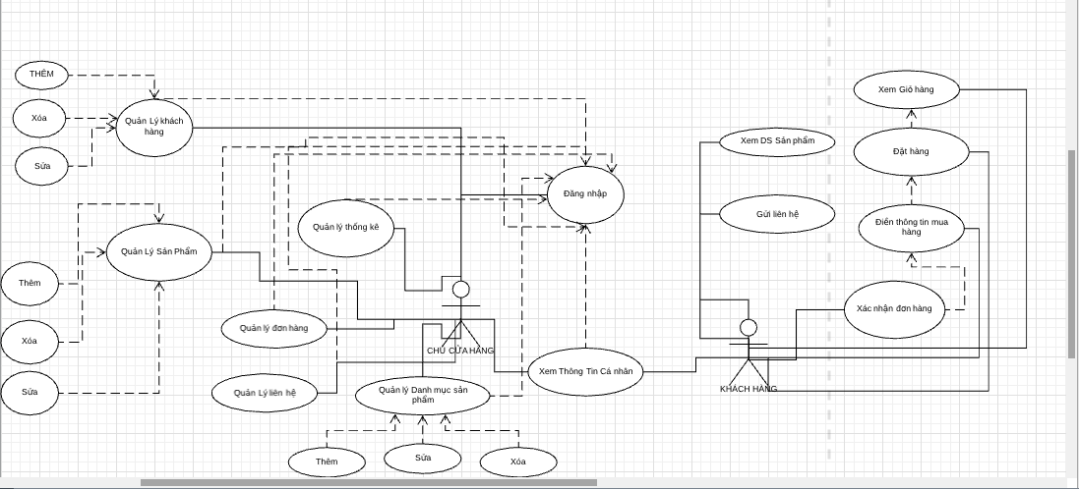

Hình :Lược đồ Use-Case mô tả Website Bán đèn lồng

## Mô hình phân rã chức năng (BFD – BUSINESS FUNCTION DIAGRAM)

### Mô hình phân rã chức năng phía frond-end.

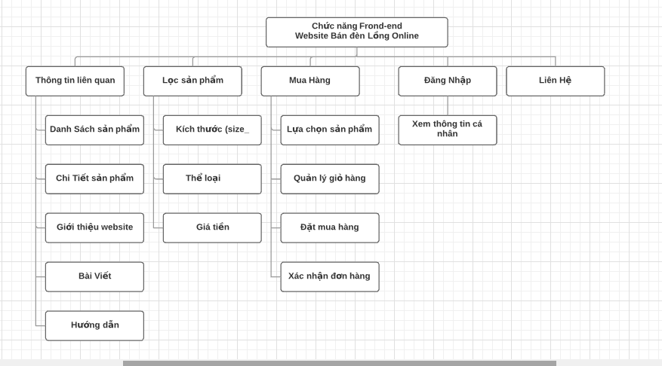

Hình :Mô hình phân rã chức năng phía Frond-end

### Mô hình phân rã chức năng phía back-end.

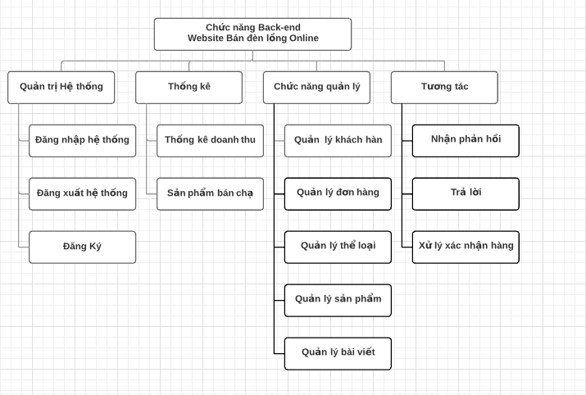

Hình :Mô hình phân rã chức năng phía Back-end

## Thiết kế cơ sở dữ liệu

### Tổng quan cơ sở dữ liệu

Từ những phân tích tổng quán của hệ thống, đưa đến việc phát triển cơ sở dữ liệu nhằm lưu trữ và truy xuất dữ liệu.

Hệ quản trị cơ sở dữ liệu sử dụng: PHPMyAdmin

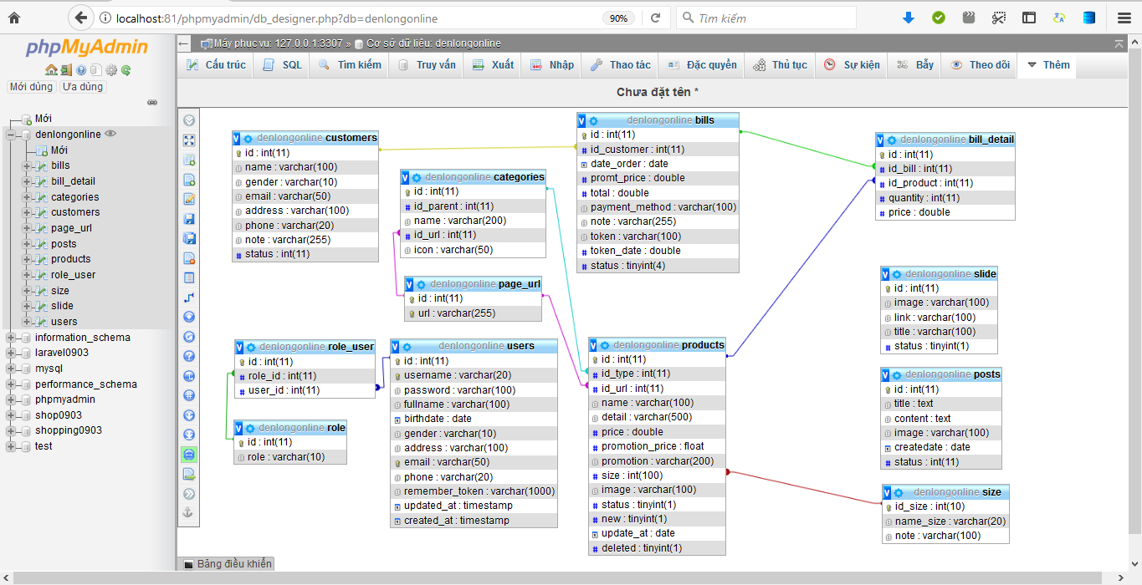

Hình :Diagram Mô tả thiết kế giữa thực thể

### Chi tiết cơ sở dữ liệu

Danh sách các thực thể có trong cơ sở dữ liệu :

* *bills*: Thông tin hóa đơn mua hàng.
* *bill_detail*: Thông tin của từng loại sản phẩm theo từng đơn hàng.
* *categories*: Thông tin về thể loại của sản phẩm.
* *customers*: Thông tin của khách hàng.
* *users*: Thông tin của những người đăng ký vào hệ thống.
* *page_url*:Tên không dấu (url) của các sản phẩm và danh mục.
* *products*: Thông tin của từng sản phẩm có trong Shop.
* *size*: Thông tin của kích thước kèm theo sản phẩm đó.
* *posts:* Thông tin của các bài viết được đăng lên.
* *slide*: Thông tin của hình ảnh slide chạy trên nền giao diện.
* *role_user* : Thông tin của phân quyền cho từng User đăng nhập vào hệ thống.
* *role*: thể hiện các quyền trong hệ thống.

Thực thể bills lưu trữ thông tin :

Bảng :Bảng mô tả thuộc tính của thực thể bills

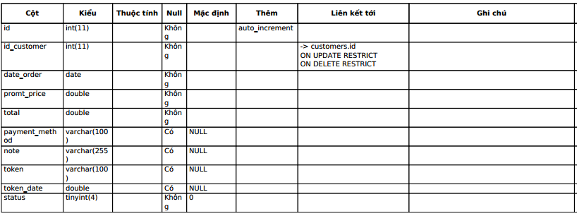

Thực thể *bill_detail* lưu trữ thông tin :

Bảng :Bảng mô tả thuộc tính của thực thể bill_detail

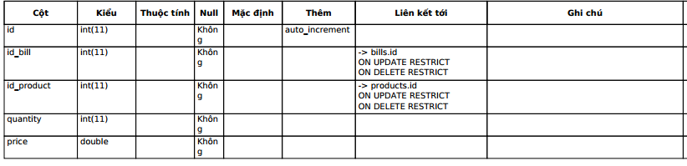

Thực thể *categories* lưu trữ thông tin :

Bảng :Bảng mô tả thuộc tính của thực thể categories

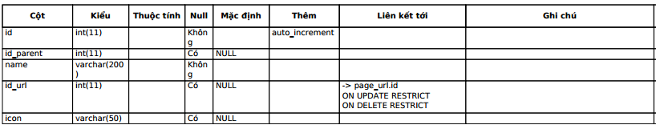

Thực thể *customers* lưu trữ thông tin :

Bảng :Bảng mô tả thuộc tính của thực thể customers

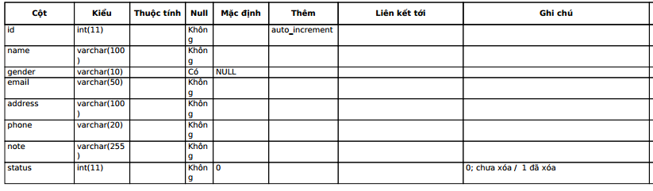

Thực thể page_url lưu trữ thông tin :

Bảng :Bảng mô tả thuộc tính của thực thể page_url

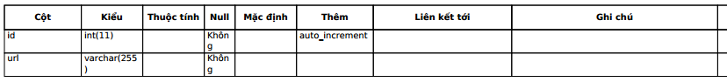

Thực thể posts lưu trữ thông tin :

Bảng :Bảng mô tả thuộc tính của thực thể posts

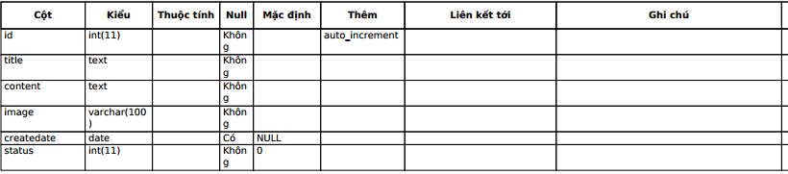

Thực thể products lưu trữ thông tin :

Bảng :Bảng mô tả thuộc tính của thực thể products

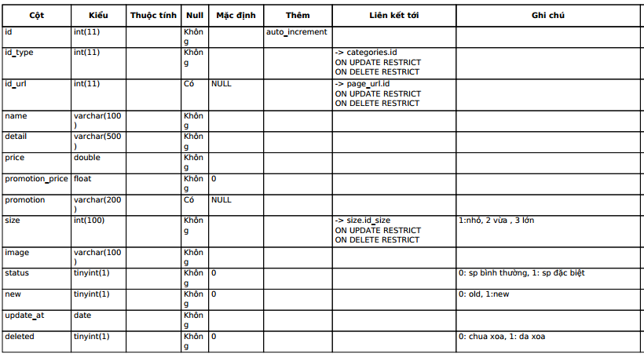

Thực thể role lưu trữ thông tin :

Bảng :Bảng mô tả thuộc tính của thực thể role

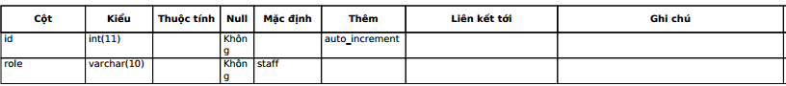

Thực thể role_user lưu trữ thông tin:

Bảng :Bảng mô tả thuộc tính của thực thể role_user

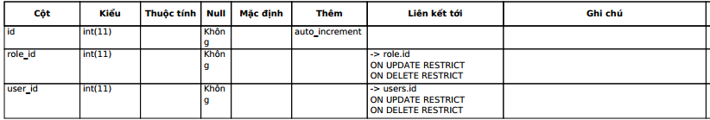

Thực thể size lưu trữ thông tin:

Bảng :Bảng mô tả thuộc tính của thực thể size

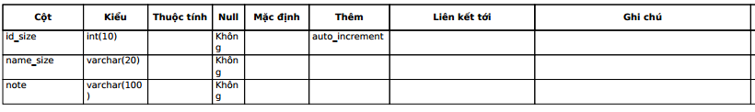

Thực thể slide lưu trữ thông tin:

Bảng :Bảng mô tả thuộc tính của thực thể slide

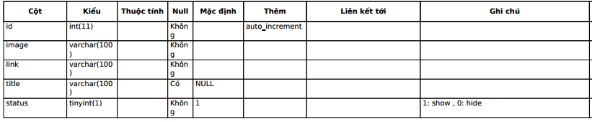

Thực thể users lưu trữ thông tin:

Bảng :Bảng mô tả thuộc tính của thực thể users

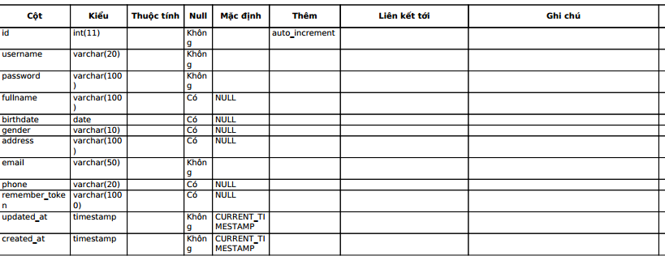

# CHƯƠNG V: XÂY DỰNG WEBSITE BÁN ĐÈN LỒNG ONLINE



## Giới thiệu các công nghệ sử dụng

### Các công nghệ sử dụng trong việc xây dựng website

* Môi trường: PHPStorm ,WebServer (Xampp),Apache
* Cơ sở dữ liệu: MySQL (PHPMyAdmin)
* Mô hình ứng dụng : MVC (Model-Controller-View)

### Các bước thực hiện xây dựng website

*Bước 1*: Phân tích, thiết kế, mô tả các chức năng cần thiết của website.

*Bước 2*: Phân tích, thiết kế cơ sở dữ liệu để phù hợp với các chức năng và thực hiện hiệu quả việc truy vấn dữ liệu.

*Bước 3*: Phân tích giao diện và nghiệp vụ của một website bán hàng Online.

*Bước 4*: Tiến hành xây dựng giao diện sơ bộ và đưa dữ liệu lên trang chủ

*Bước 5*: Thiết kế hoàn chỉnh giao diện của một website bán hàng.

*Bước 6*: Sử dụng ngôn ngữ PHP, Javascript, JQuery , AJAX, HTML, CSS … để thực hiện hoàn chỉnh các chức năng trong thiết kế ban đầu,

*Bước 7*: Chạy thử website và sửa lỗi.

## Kết quả

Sau khi thực hiện tuần tự các bước như đã đặt ra, website đã hoạt động và cơ bản đảm bảo các chức năng yêu cầu đặt ra ban đầu, bên cạnh đó cũng có một số chức năng cải tiến mới và đảm bảo thuận lợi nhất cho người sử dụng khi truy cập vào website

## Một số hình ảnh giao diện của ứng dụng và cách giải quyết

#### Trang Chủ

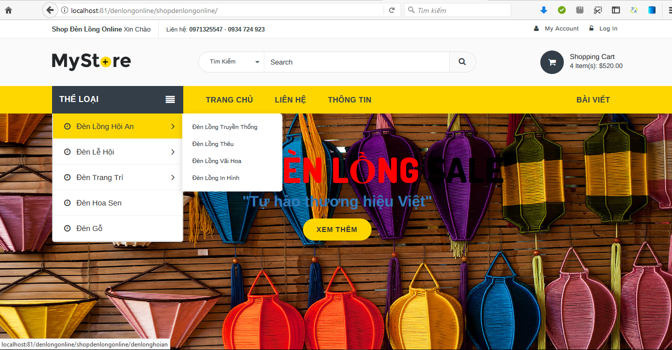

Hình :Giao diện trang chủ

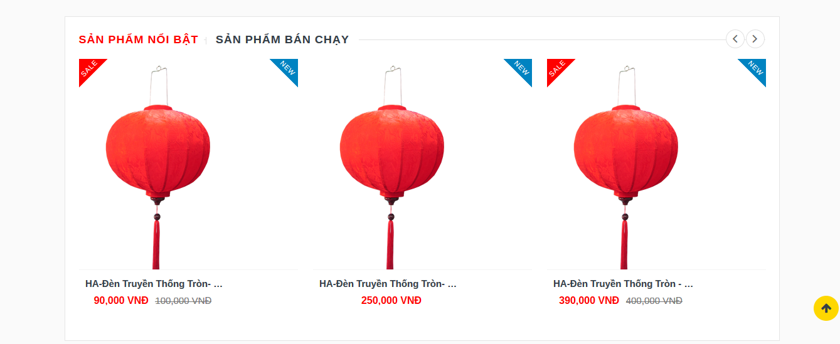

Hình :Giao diện trang chủ - Sản phẩm nổi bật

#### Trang Thể Loại Đèn Lồng .

* **Mô tả các sản phẩm theo danh mục đèn lồng**

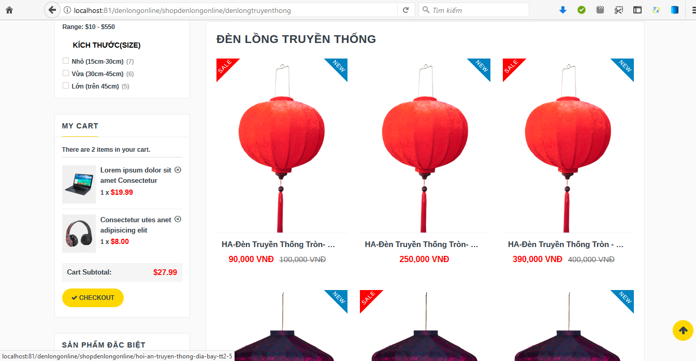

Hình :Trang thể loại đèn lồng

#### Trang Chi Tiết Lồng Đèn

* Mô tả các thuộc tính của đèn lồng

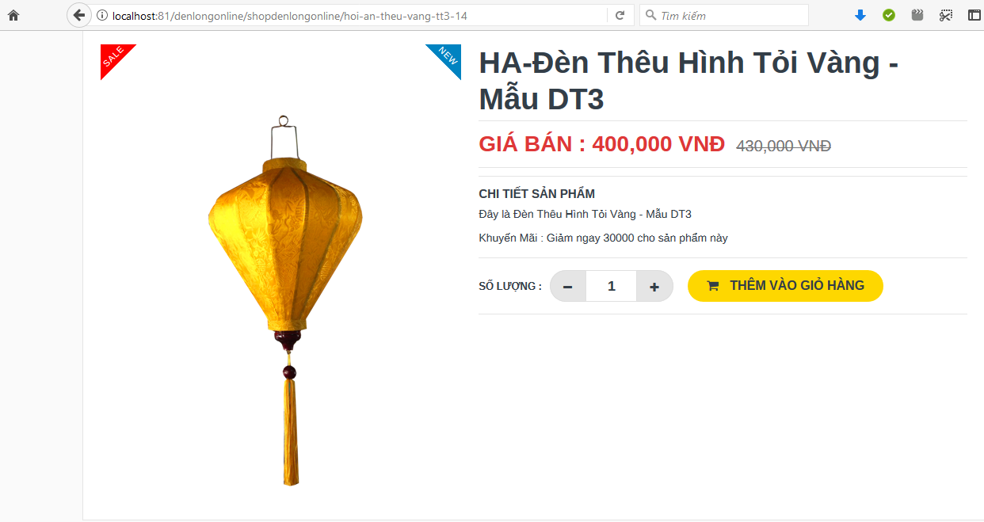

Hình :Chi tiết đèn lồng Tỏi Vàng Mẫu DT3

#### Xây dựng giỏ hàng :

#### Thêm một sản phẩm vào Giỏ hàng trên Giao diện Trang Chủ:

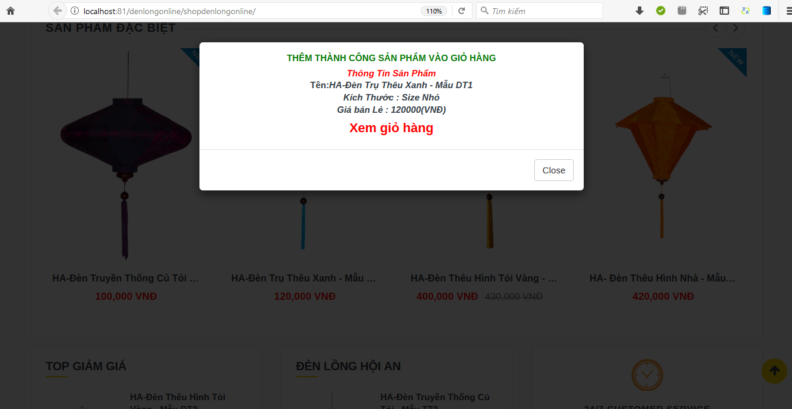

Hình :Thêm Sản phẩm vào giỏ hàng

#### Thêm một sản phẩm vào giỏ hàng trên giao diện trang Chi tiết Sản phẩm (Có tùy chọn số lượng của sản phẩm) : Chọn hoặc nhập số lượng sản phẩm

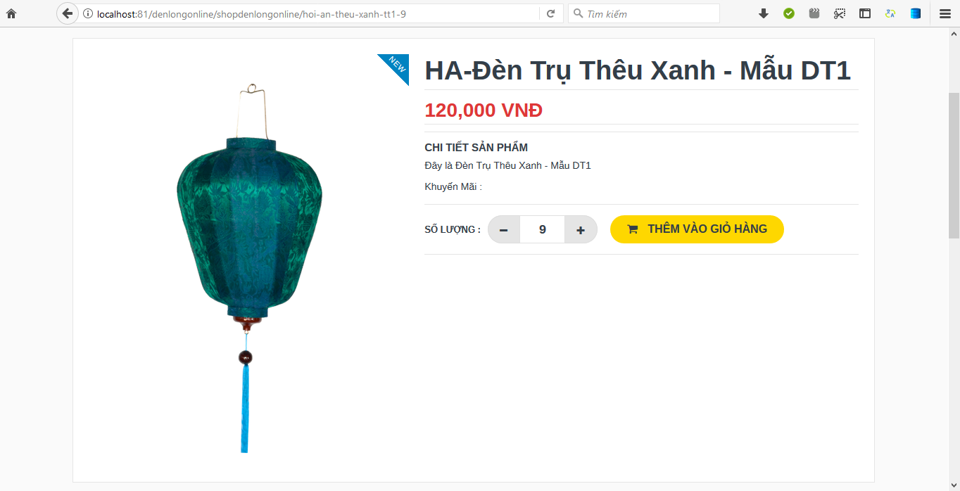

Hình :Tùy chọn số lượng của sản phẩm

Thêm thành công :

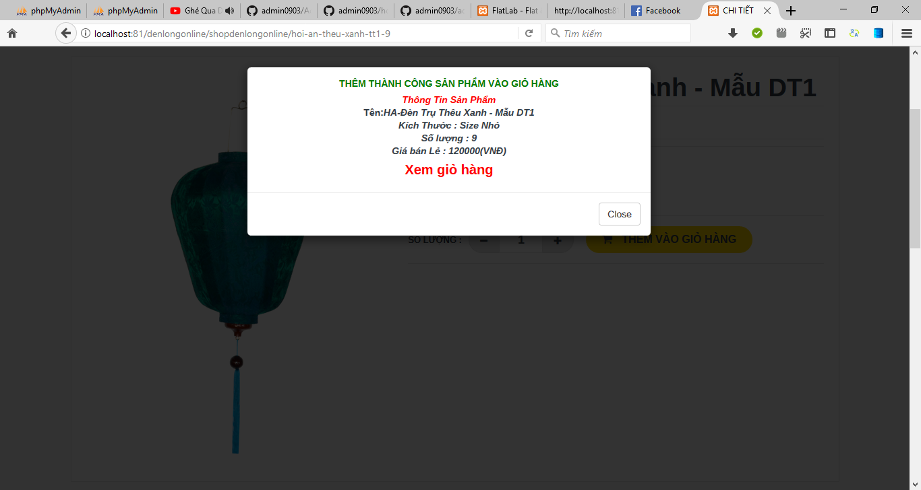

Hình :Thêm vào giỏ hàng

#### Xây dựng trang giỏ hàng:

#### Giao diện của chức năng Giỏ hàng: Đưa ra các sản phẩm mà khách hàng quan tâm

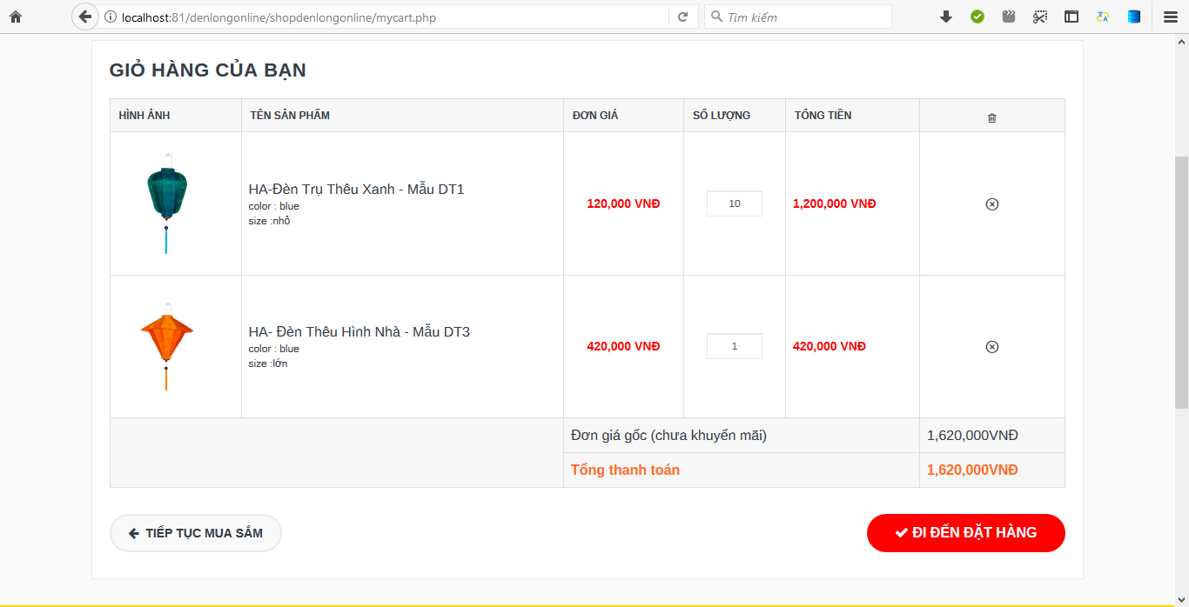

Hình :Giao diện giỏ hàng

#### Xây dựng trang đặt hàng:

#### Giao diện của chức năng đặt hàng: Giúp khách hàng điền thông tin và địa điểm giao hàng.

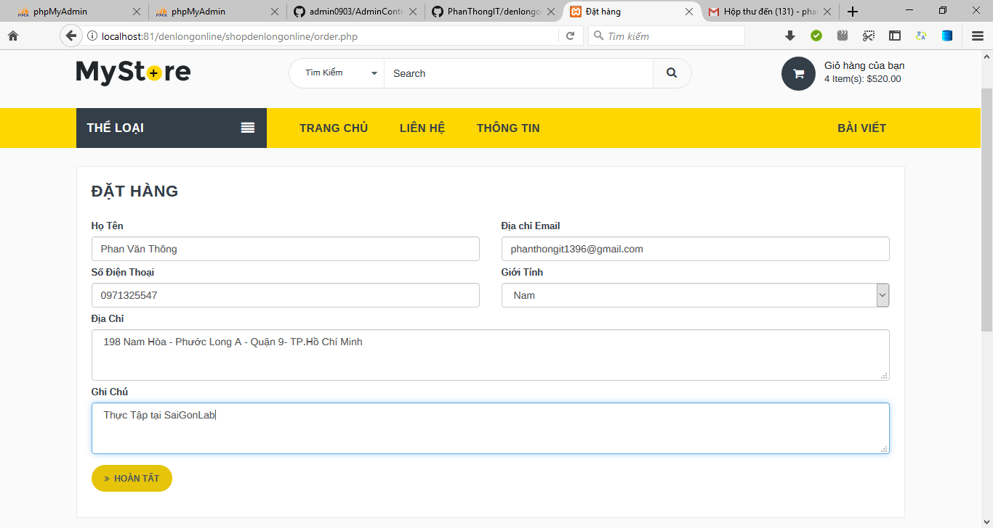

Hình :Giao diện chức năng đặt hàng

#### Chức năng đặt hàng thành công:

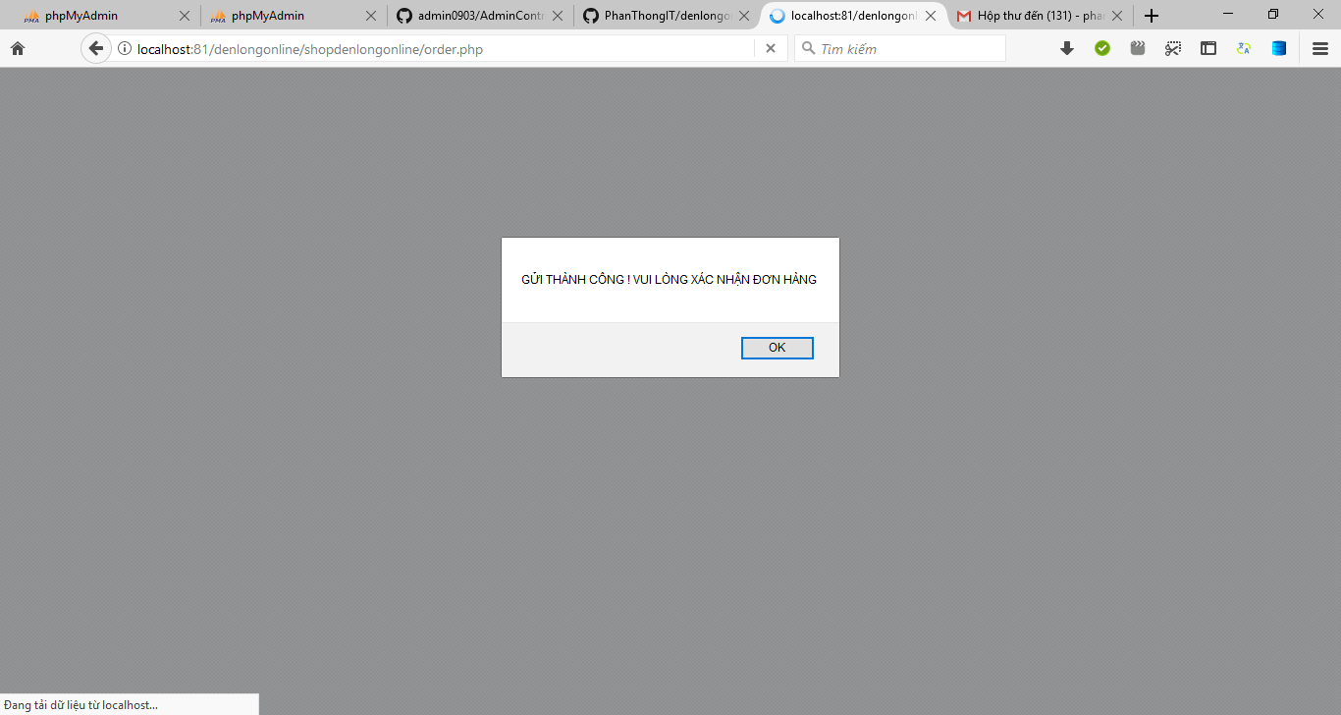

Hình :Chức năng đặt hàng thành công

#### Kiểm tra và xác nhận đơn hàng : Sau khi đặt hàng thành công sẽ có email gửi về tài khoản, khách hàng vào tài khoản xác nhận email

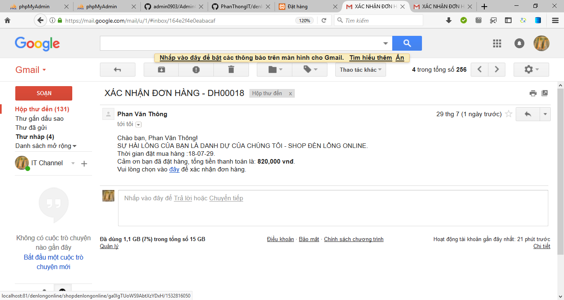

Hình :Xác nhận đơn hàng qua email

#### Xây dựng trang Giới thiệu: Giới thiệu các sản phẩm lồng đèn, page facebook của trang web

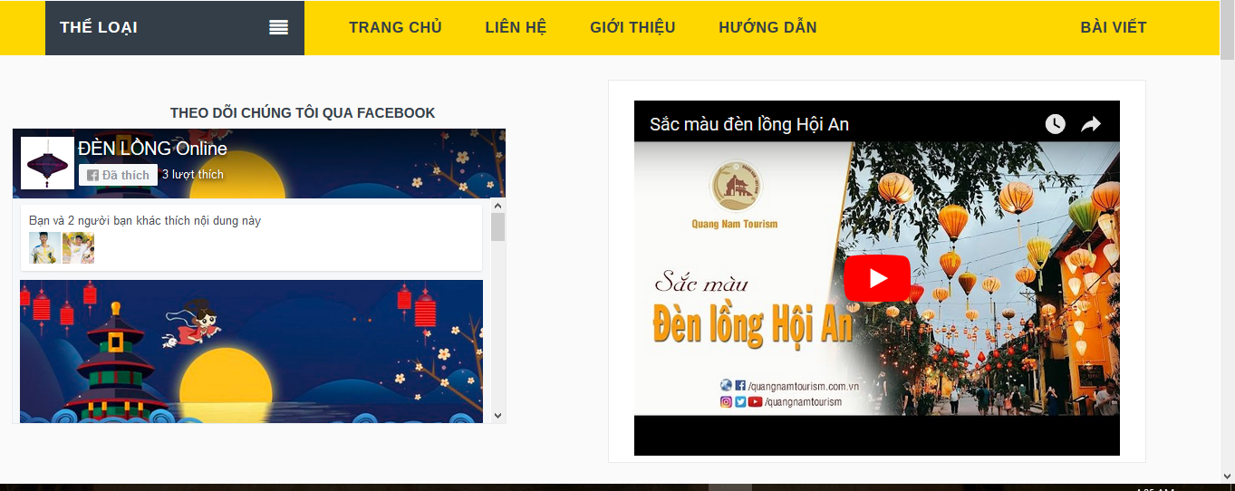

Hình :Giao diện trang giới thiệu

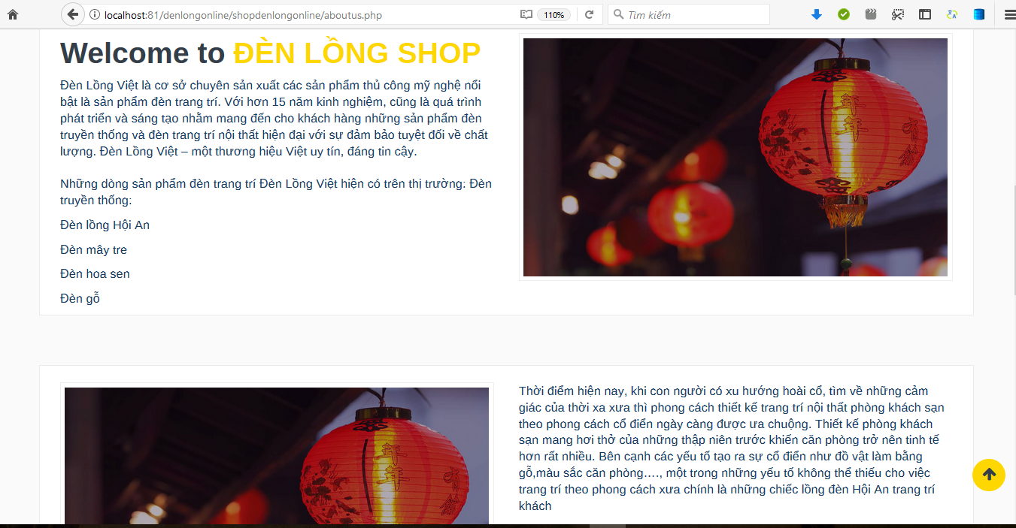

Hình :Giao diện trang giới thiệu

#### Xây dựng trang Bài viết: Đưa vào các bài viết về lồng đèn để quán bá thương hiệu

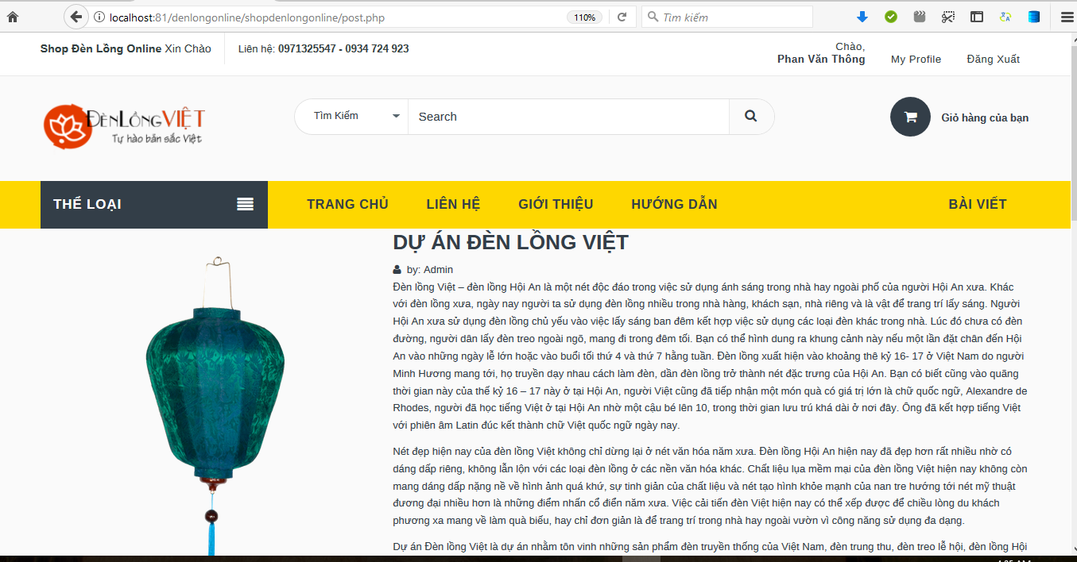

Hình :Giao diện trang bài viết

#### Xây dựng trang hướng dẫn: các bài viết hướng dẫn các mở và xếp đèn

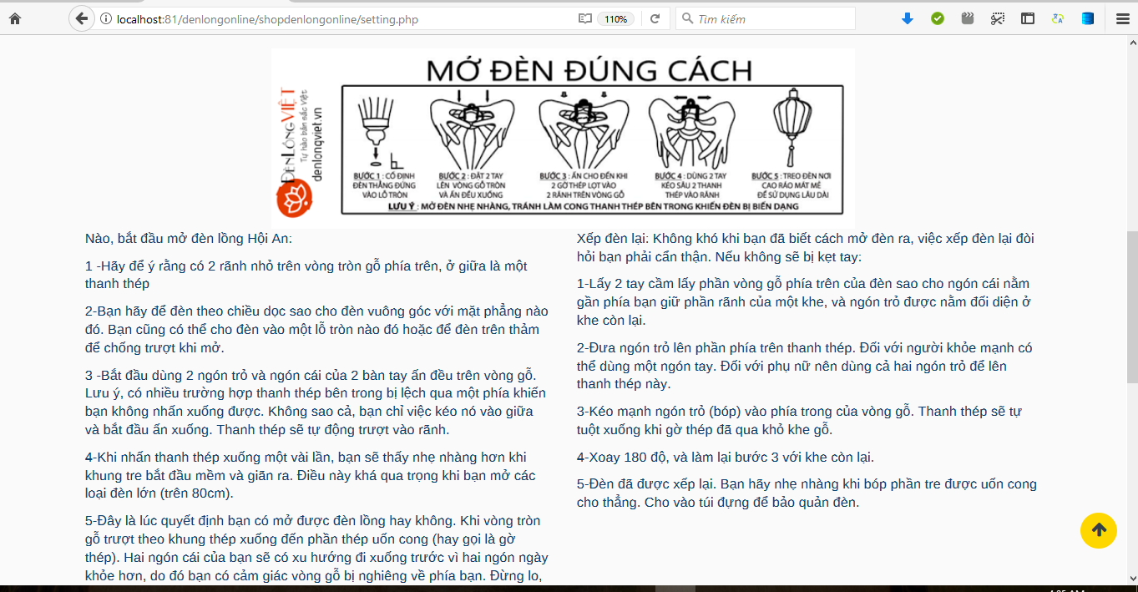

Hình :Giao diện trang hướng dẫn

#### Xây dựng trang Login Đối với khách hàng và Admin:

* Giao diện trang đăng nhập

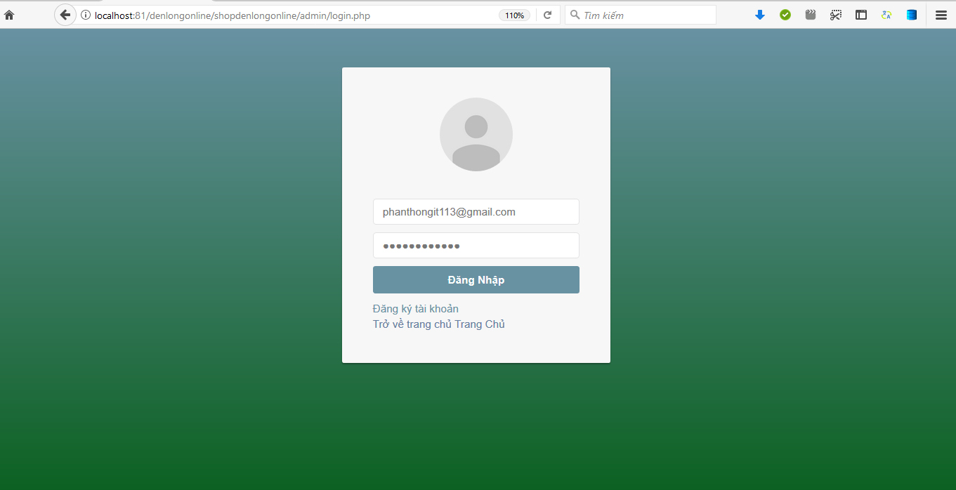

Hình :Giao diện trang đăng nhập

* Giao diện trang đăng ký: Thực hiện việc đăng ký cho khách hàng muốn lưu tài khoản trong hệ thống

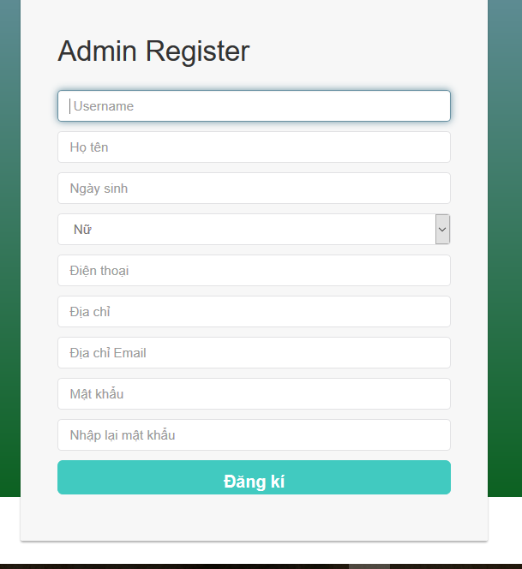

Hình Giao diện trang đăng ký

#### Đối với Khách hàng (Customer) Sau khi đăng nhập sẽ đưa về giao diện người dùng:

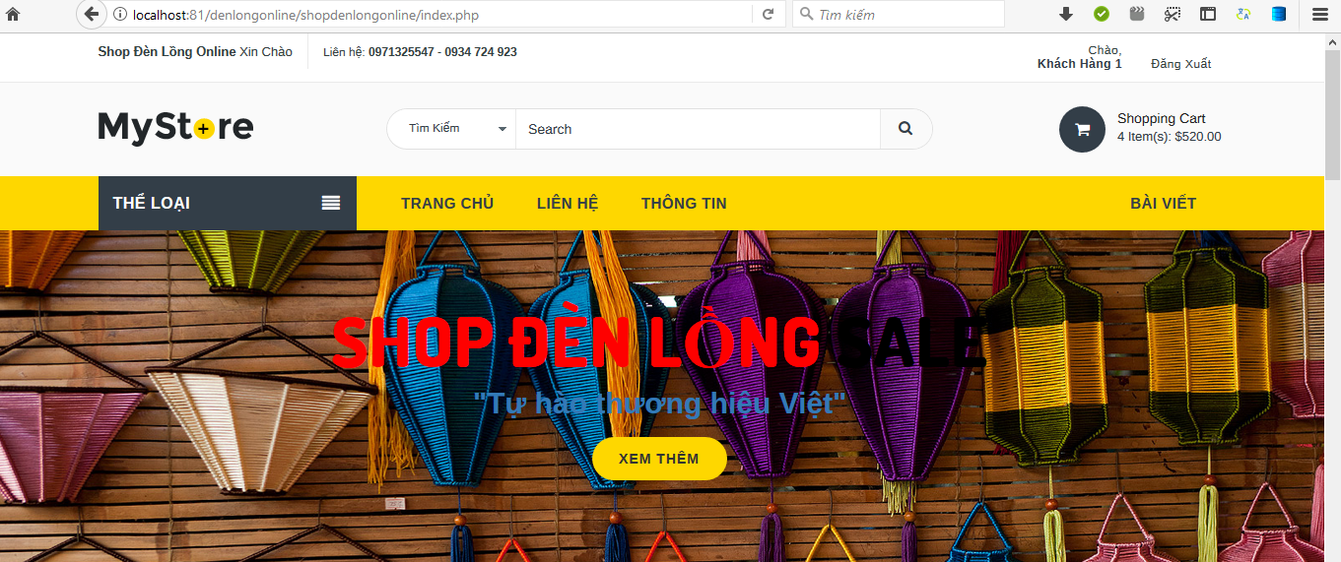

Hình :Giao diện Trang chủ sau đăng nhập

#### Đối với Quản trị (Admin) sau khi đăng nhập sẽ đưa về giao diện quản lý:

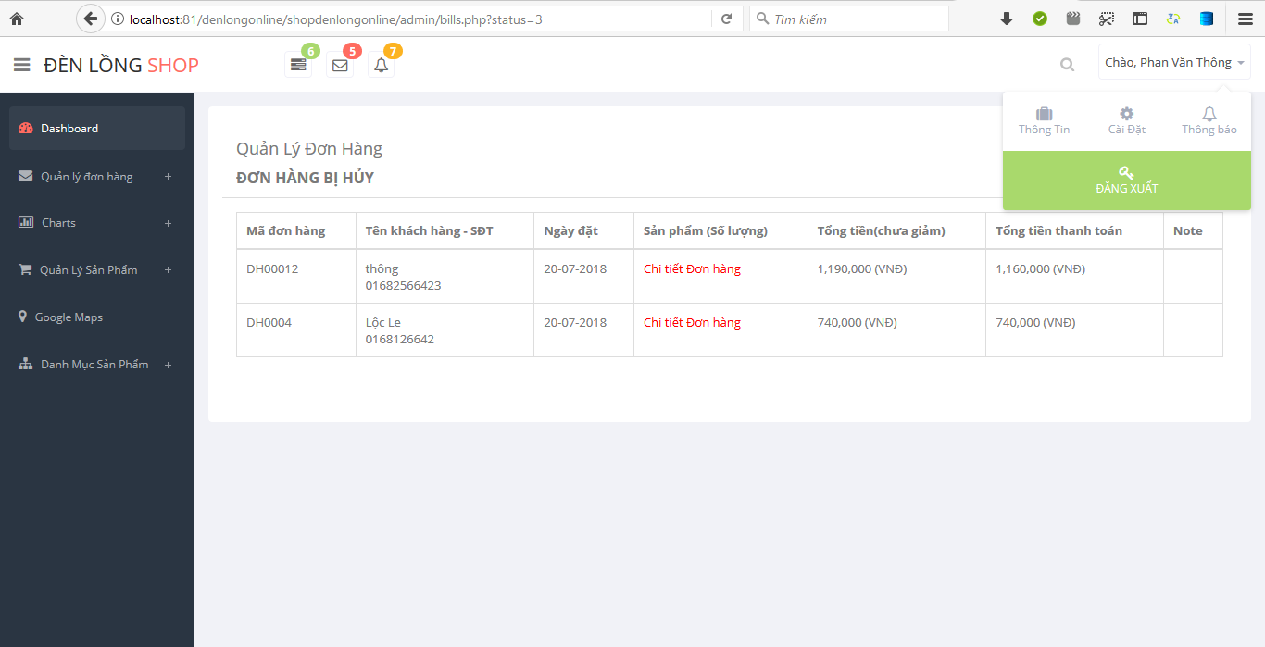

Hình :Giao diện Quản lý đơn hàng

#### Xây dựng các chức năng của trang Admin:

#### Chức năng Quản lý đơn đặt hàng : Quản trị các hóa đơn và chuyển trạng thái các hóa đơn theo việc xác nhận của khách hàng

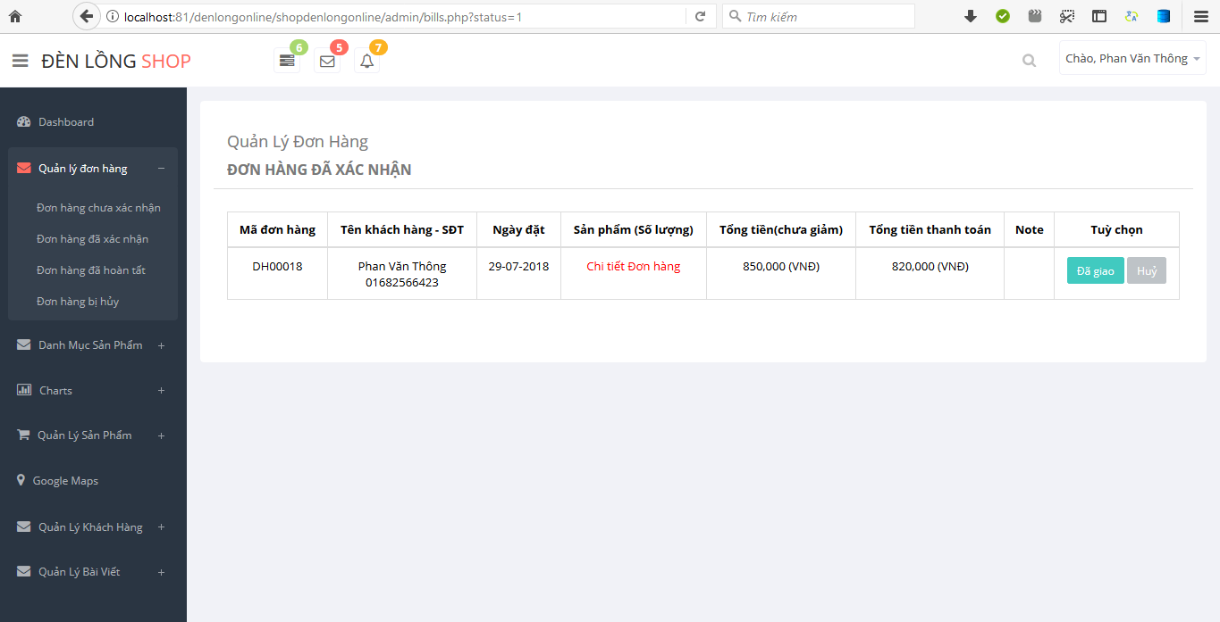

Hình :Quản lý đơn hàng

#### Quản Lý Danh Mục Sản phẩm (Categories): Danh mục sản phẩm chứa các danh mục sản phẩm con

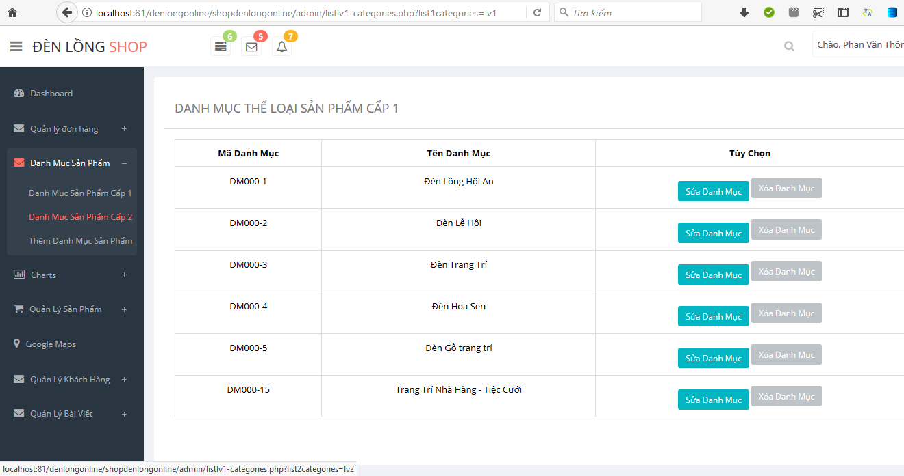

Hình :Quản lý danh mục sản phẩm

* Cấp 2: Danh mục sản phẩm chứa các sản phẩm theo danh mục tương ứng

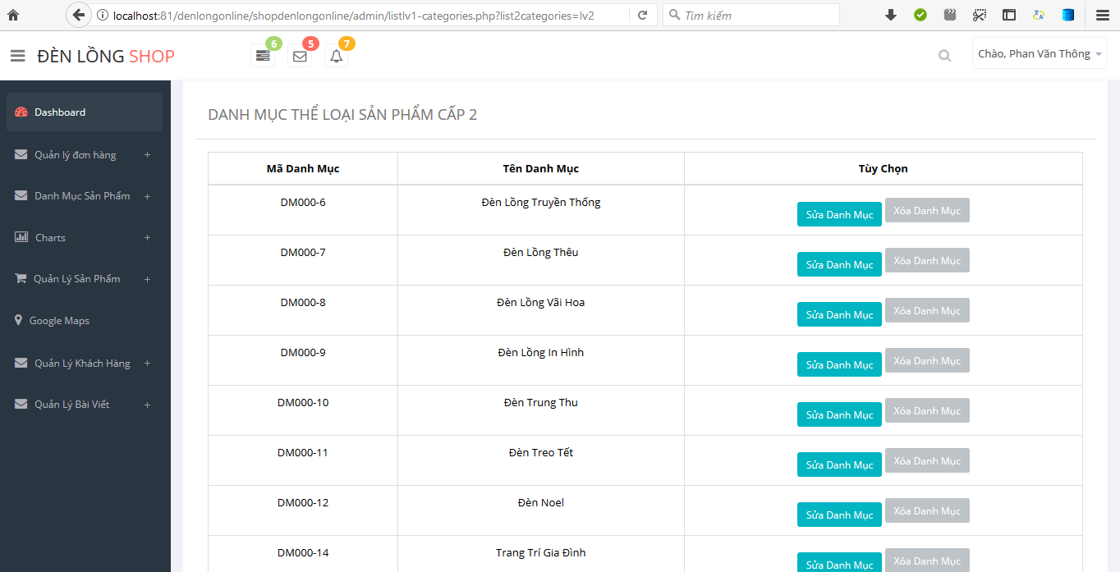

Hình :Quản lý danh mục sản phẩm con

#### Quản Lý Sản Phẩm(Products): Quản trị các sản phẩm theo từng thể loại tương ứng.

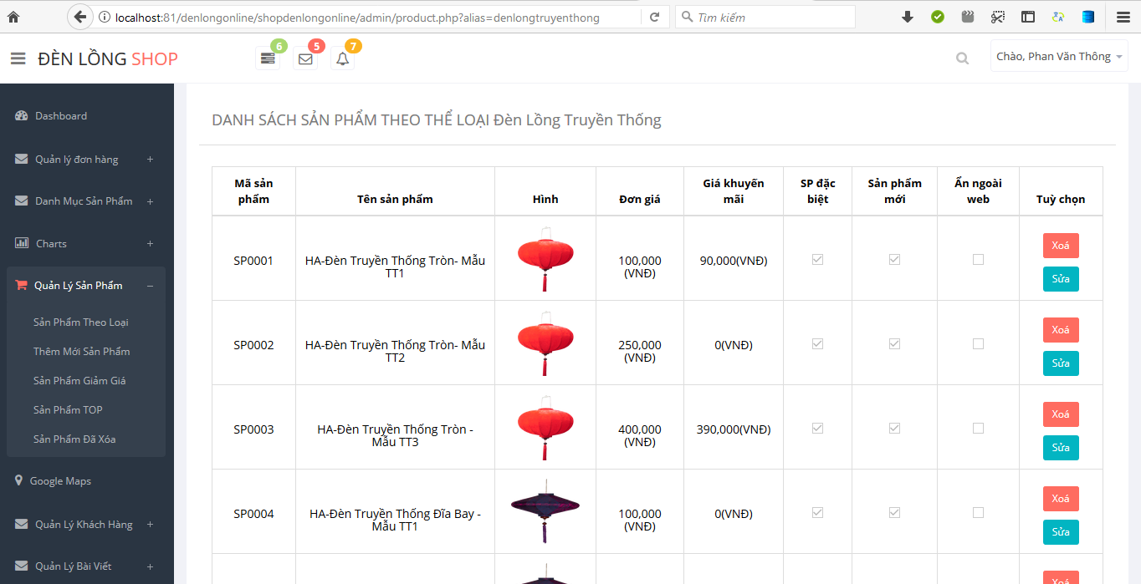

Hình :Quản lý sản phẩm

#### Quản Lý Khách Hàng (Customer): Chức năng quản trị khách hàng khi khách hàng đăng ký vào hệ thống.

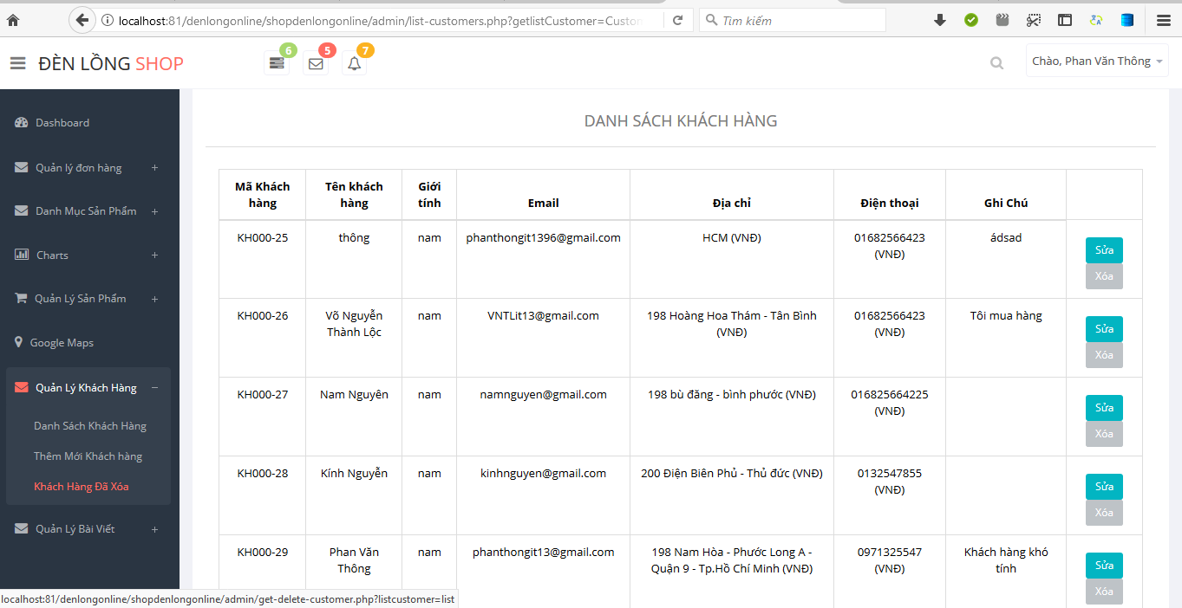

Hình :Quản lý khách hàng

#### Quản Lý Bài Viết(Post) : Hiển thị các bài viết lên trang chủ.

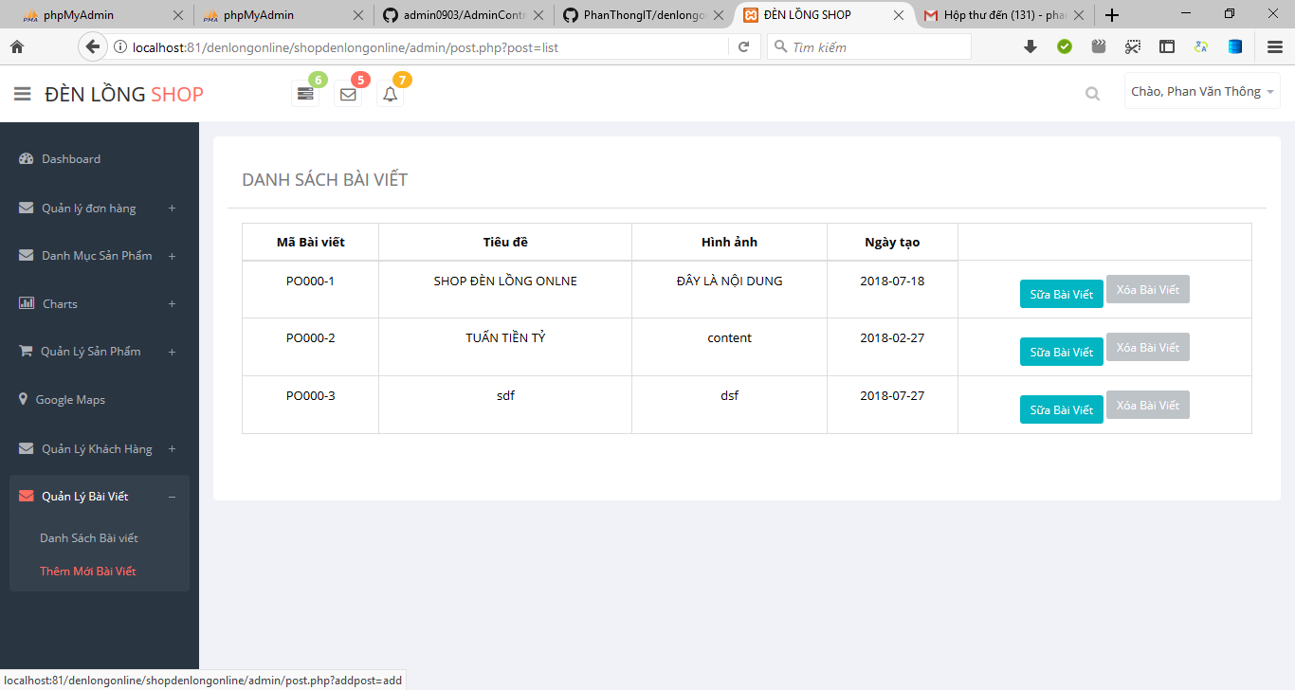

Hình :Quản lý bài viết

* Thống kê sản phẩm bán chạy (Số lượng) : Thống kê xem các sản phẩm nào bán chạy và chiếm bao nhiều phần tram tổng sản phẩm bán được

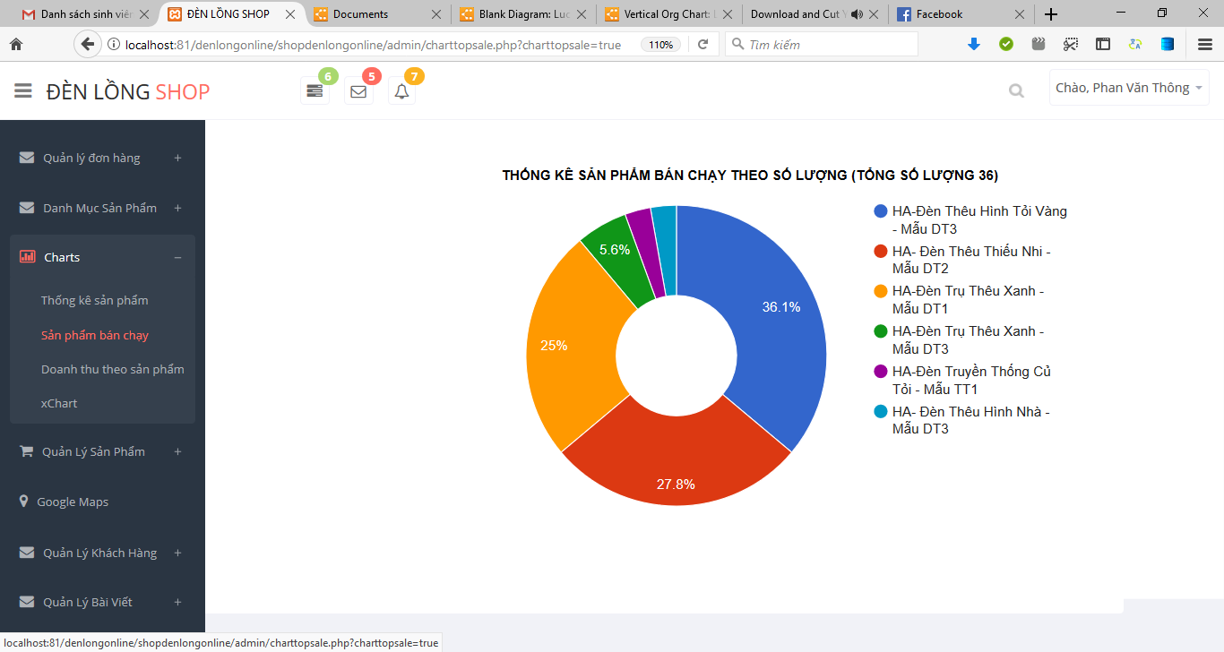

Hình :Thông kê sản phẩm bán chạy

* Thống kê doanh thu theo sản phẩm : Đưa ra tổng tiền đạt được dựa vào số lượng sản phẩm đó:

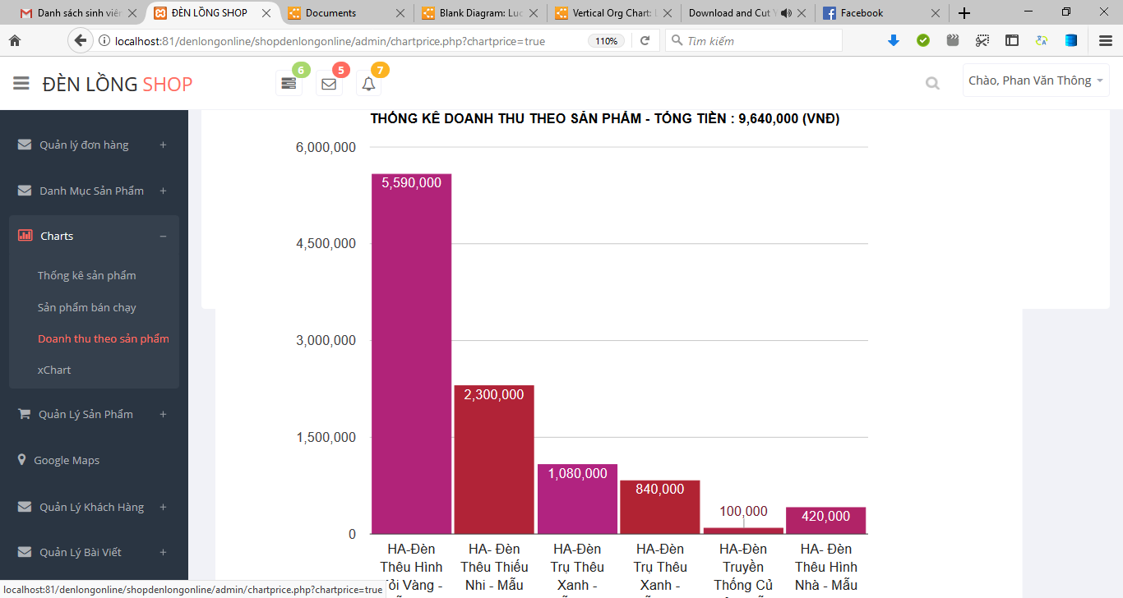

Hình :Thống kê doanh số theo sản phẩm

#### Cập nhật thêm chức năng Lọc sản phẩm (Ajax ):

#### Giao diện của chức năng:

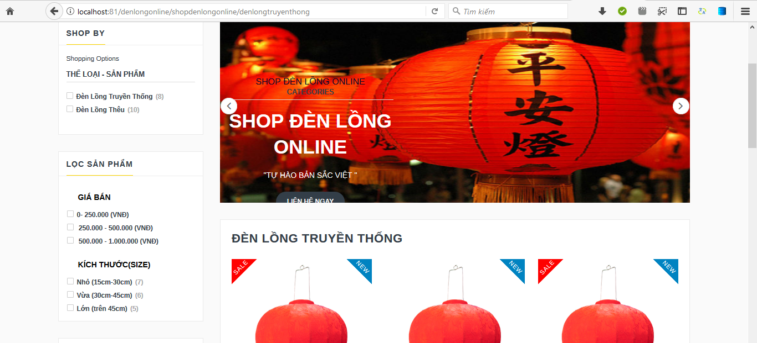

Hình :Chức năng lọc

#### Lọc Theo Giá Tiền : Dựa vào các ô checkbox giá tiền

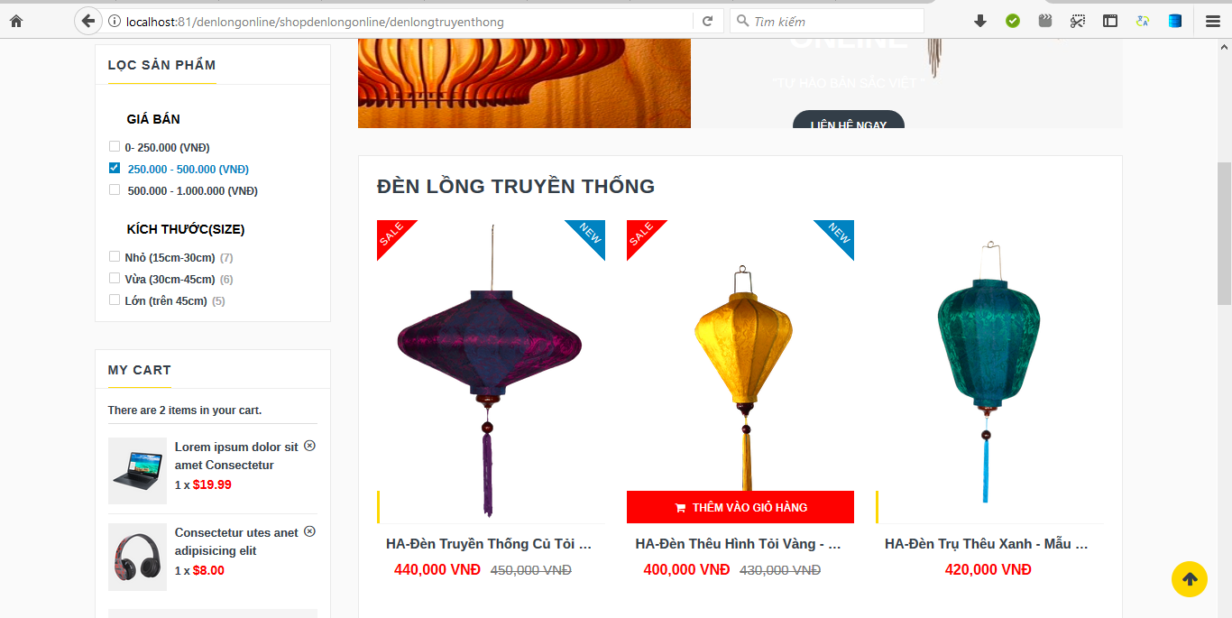

Hình :Lọc theo giá tiền

#### Lọc theo Thể loại: Dựa vào các ô checkbox theo thể loại

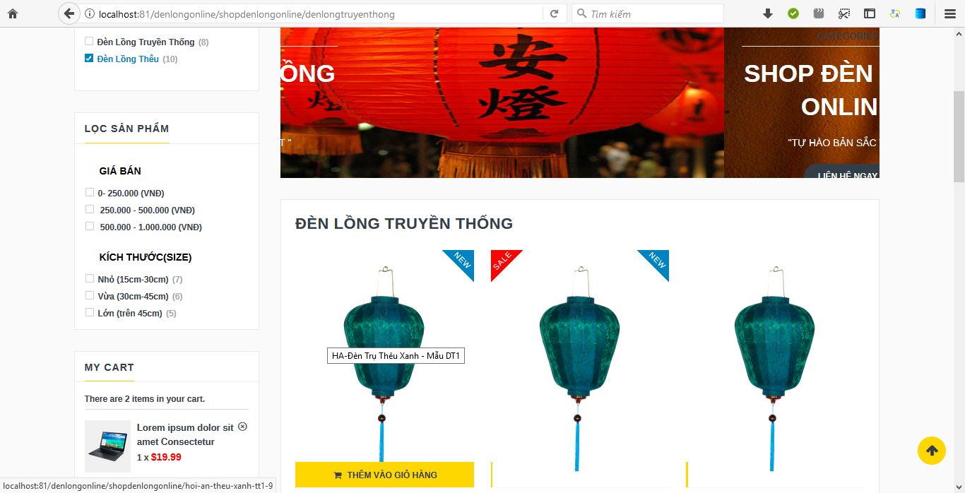

Hình :Lọc theo thể loại

#### Lọc Theo kích Thước : Dựa vào các ô checkbox để chọn

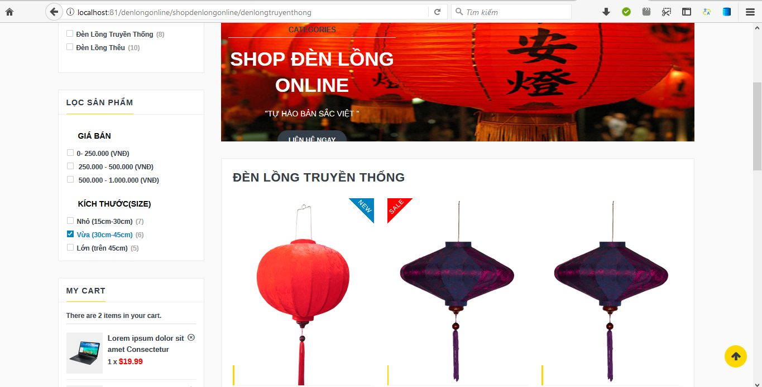

Hình :Lọc theo kích thước

# CHƯƠNG VI: KẾT LUẬN VÀ HƯỚNG PHÁT TRIỂN



## Kết quả đạt được

Website bán Đèn Lồng Online về cơ bản đã có thể đáp ứng được nhu cầu mua các mặt hàng Đèn lồng mang đậm bản sắc Việt.

Về các yêu cầu phi chức năng, website có tốc độ hiển thị khá tốt và giao diện bắt mắt, chuyên nghiệp.

Trong quá trình làm đồ án, bản thân em cũng đã học hỏi và tìm hiểu được rất nhiều các công nghệ mới cũng như áp dụng vào thực tế đề tài nhiều công nghệ như đã trình bày ở trong báo cáo.

## Hạn chế

Tuy nhiên, do thời gian ngắn và số lượng công việc cũng như tìm hiểu khá nhiều công nghệ cho nên việc xảy ra lỗi xảy ra nhiều làm cho quá trình hoàn thành bị chậm. Bên cạnh đó một số các chức năng dự kiến thêm vào vẫn chưa được triển khai như việc tìm kiếm sản phẩm nâng cao.

## Hướng phát triển

* Thực hiện thêm các chức năng thống kê nâng cao.
* Phát triển thêm phần quản lý kho và quản lý các doanh thu của Kho.
* Tích hợp các phương thức thanh toán trực tuyến và hổ trợ trên nên website.

# TÀI LIỆU THAM KHẢO

**Tiếng Anh**

1. Giáo trình lập trình Web :Thầy Ninh Xuân Hải.
2. JavaScript: The Good Parts by Douglas Crockford.
3. Giáo trình lập trình PHP : Trung tâm đào tạo KHTN.
4. [Head First PHP & MySQL – Lynn Beighley & Michael Morrison](https://www.amazon.com/Head-First-PHP-MySQL-Brain-Friendly/dp/0596006306)

**Website:**

1. <https://vi.wikipedia.org/wiki/>
2. <https://google-developers.appspot.com/chart/interactive/docs/gallery/piechart>
3. <https://freetuts.net/>
4. https://w3layouts.com/
5. <http://www.w3schools.com/html/html5_geolocation.asp>
6. <https://github.com/>
7. <http://getbootstrap.com/>

http://phphttpclient.com/